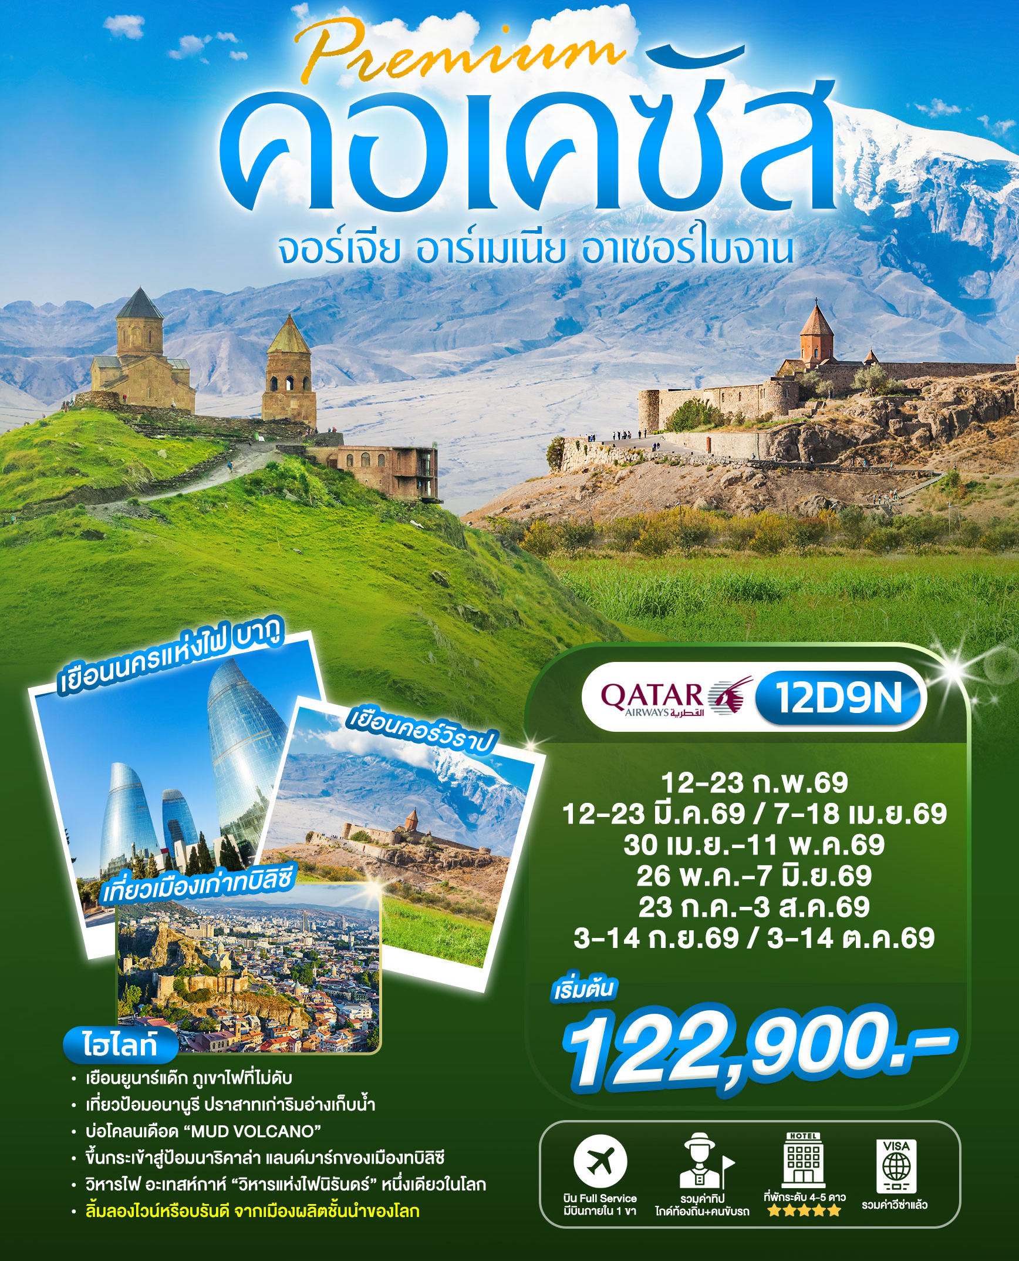
–

วันที่ | โปรแกรมทัวร์ | อาหาร |  |  | โรงแรม
วันที่ | โปรแกรมทัวร์ | เช้า | เที่ยง | เย็น | โรงแรม
1 | กรุงเทพฯ (Bangkok) (QR837 BKKDXB 02.00-05.25) โดฮา (Doha) (QR353 DXBCAI 09.10-13.05) | - | - |  | -
2 | กรุงเทพฯ - โดฮา - เมืองบากู - ยูนาร์แด๊ก - อิเชรี เชเคอร์ - หอคอย - เมืองบากู | - |  |  | Hyatt Regency Baku Hotel 5* หรือเทียบเท่า
3 | เมืองบากู - โกบัสตาน - ภูเขาโคลนที่มีชื่อเสียง - มัสยิดบิบิเฮบัต - เมืองบากู |  |  |  | Hyatt Regency Baku Hotel 5* หรือเทียบเท่า
4 | เมืองบากู - อะเทสห์กาห์ของบากู - ปราสาทแห่งอับชารอน - กันจ์ลิค มอลล์ - เมืองทบิลิชี |  |  |  | Hilton Chavchavadze Hotel 4* หรือเทียบเท่า
5 | เมืองทบิลิชี - เมืองมอสเคต้า - วิหารจวารี - วิหารสเวดิสโคเวลี – เมืองกอรี-เมืองอัพลิสต์ซิเคห์ - หมู่บ้านที่สร้างจากถ้ำ |  |  |  | Hilton Chavchavadze Hotel 4* หรือเทียบเท่า
6 | เมืองทบิลิซี - เทือกเขาคอเคซัสใหญ่ - อ่างเก็บน้ำซินวาลี - ป้อมอนานูรี – เมืองกูดาอูรี-อนุสรณ์สถานรัสเซีย - จอร์เจีย - เมืองคาซเบกี - โบสถ์เกอร์เกตี้ - เมืองทบิลิซี |  |  |  | Hilton Chavchavadze Hotel 4* หรือเทียบเท่า
7 | เมืองทบิลิซี - อนุสรณ์สถานประวัติศาสตร์ของจอร์เจีย – ป้อมนาริคาล่า-โบสถ์เมเตห์คี - วิหารซีโอนี - ถนนรุสทาเวลี |  |  |  | Hilton Chavchavadze Hotel 4* หรือเทียบเท่า
8 | เมืองทบิลิซี - เมืองซาดาโคล - เมืองฮักห์พาท - เมืองเซวาน – อารามเซวาน-ทะเลสาบเซวาน - เมืองซัฆกัดซอร์ – เมืองเยเรวาน |  |  |  | Eighty - Eight Tsaghkadzor Hotel 5* หรือเทียบเท่า
9 | เมืองซัฆกัดซอร์ - วิหารซวาร์น๊อทส์ - เมืองเอคมิอัดซิน - วิหารเอคมิอัดซิน -โรงงานผลิตเหล้าและไวน์ยี่ห้อ อะรารัต - เดอะคาสเดค – กรุงเยราวาน |  |  |  | Ramada Hotel & Suites by Wyndham Yerevan4* หรือเทียบเท่า
10 | กรุงเยราวาน - แม่อาร์เมเนีย - เมืองการ์นี - วิหารการ์นี - จอร์จการ์นี - วิหารเก๊กฮาร์ด - กรุงเยราวาน |  |  |  | Ramada Hotel & Suites by Wyndham Yerevan4*  หรือเทียบเท่า
11 | กรุงเยราวาน - เมืองคอร์วิราพ - วิหารคอร์ วิราพ – หมู่บ้านอะเรนี-เมืองโนราแว๊งค์ - กรุงเยราวาน - จัตุรัสกลาง |  |  |  | -
12 | กรุงเยราวาน - โดฮา - กรุงเทพฯ |  |  |  | -
** รายการทัวร์ข้างต้นอาจมีการเปลี่ยนแปลงตามความเหมาะสม **

กำหนดวันเดินทาง
12 – 23 กุมภาพันธ์ 2569 | 122,900.–
12 - 23 มีนาคม 2569 | 122,900.–
7 - 18 เมษายน 2569 | 129,900.–
30 เมษายน - 11 พฤษภาคม 2569 | 127,900.–
26 พฤษภาคม – 7 มิถุนายน 2569 | 127,900.–
23 กรกฎาคม – 3 สิงหาคม 2569 | 127,900.–
11 – 22 สิงหาคม 2569 | 127,900.–
3 – 14 กันยายน 2569 | 127,900.–
3 – 14 ตุลาคม 2569 | 129,900.–

ตารางเที่ยวบิน
วันบิน | เมือง | เส้นทาง | เที่ยวบิน | เวลา
วันที่สอง | กรุงเทพฯ (Bangkok) – โดฮา (Doha) | BKK – DOH | QR 837 | 02.00 – 05.25
วันที่สอง | โดฮา (Doha) – บากู (Baku) | DOH – GYD | QR 353 | 09.10 – 13.05
วันที่สี่ | บากู (Baku) – ทบิลิซี (Tbilisi) | GYD – TBS | J28225 | 20.50 – 22.00
วันที่สิบสอง | 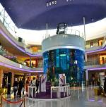  เยเรวาน (Yerevan) – โดฮา (Doha) | EVN – DOH | QR 286 | 03.00 –05.00
วันที่สิบสอง | โดฮา (Doha) – กรุงเทพฯ (Bangkok) | DOH – BKK | QR 828 | 07.50 – 18.25
***เกี่ยวกับที่นั่งบนเครื่องบิน เนื่องจากบัตรโดยสาร เป็นแบบหมู่คณะหรือราคาพิเศษ สายการบินจึงขอสงวนสิทธิ์ในการเลือกที่นั่งบนเครื่องบินทุกกรณี แต่ทางบริษัทจะพยายามอย่างมากที่สุด เพื่อให้ลูกค้าผู้เดินทางกับเราได้นั่งด้วยกันหรือใกล้กันให้มากที่สุด***
***หากท่านใดประสงค์จะระบุที่นั่ง ทางสายการบินมีที่นั่งจำหน่ายในราคาที่แตกต่างกัน สามารถแจ้งพนักงานเพื่อสำรองที่นั่ง***

วันแรกของการเดินทาง
กรุงเทพฯ (สุวรรณภูมิ)
23:00 น. คณะพร้อมกัน ณ ท่าอากาศยานสุวรรณภูมิ อาคารผู้โดยสารขาออก ชั้นที่ 4 ประตู 8 เคาน์เตอร์เช็คอินแถว Q สายการบินกาตาร์ (QR) จ้าหน้าที่รอต้อนรับพร้อมอำนวยความสะดวก
วันที่สองของการเดินทาง
กรุงเทพฯ - โดฮา - เมืองบากู - ยูนาร์แด๊ก - อิเชรี เชเคอร์ - หอคอย - เมืองบากู

02:00 น. ออกเดินทางสู่ สนามบินเมืองโดฮา (Doha) ประเทศกาตาร์ (Qatar) เที่ยวบินที่ QR837 (ใช้เวลาบินโดยประมาณ 7 ชั่วโมง 25 นาที)
05:25 น. เดินทางถึง ท่าอากาศยานนานาชาติโดฮา แวะเปลี่ยนเครื่อง เพื่อเดินทางต่อสู่ ท่าอากาศยานเมืองบากู (Baku) ประเทศอาเซอร์ไบจาน (Azerbaijan)
09:10 น. ออกเดินทางต่อสู่ เมืองบากู (Baku) โดย เที่ยวบิน QR353 (ใช้เวลาบินโดยประมาณ
2 ชั่วโมง 55 นาที)
13:05 น. เดินทางถึงจุดหมายปลายทาง สนามบินเฮย์ดาร์ อลิเยฟ (เวลาท้องถิ่น ช้ากว่าประเทศไทย 4 ชั่วโมง) หลังจากผ่านขั้นตอนการตรวจคนเข้าเมืองและศุลกากรแล้ว
จากนั้น นำท่านออกเดินทางสู่ เมืองบากู (Baku) เป็นเมืองหลวงของอาเซอร์ไบจาน ที่ตั้งอยู่บริเวณริมทะเลสาบแคสเปียนบนคาบสมุทรเล็กๆ ที่มีชื่อว่า อับเซรอน ที่ยื่นออกไปในทะเลฯ ประกอบด้วยพื้นที่ 3 ส่วน ย่านเมืองเก่าภายในกำแพงป้อมเท่านั้น ถนนที่มีลักษณะโค้งและแคบ (อิชเชอร์ เชเคอร์) ตัวเมืองที่สร้างขึ้นในสมัยโซเวียตและตัวเมืองในปัจจุบัน
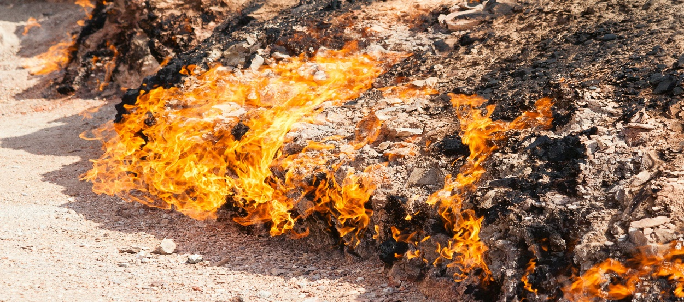
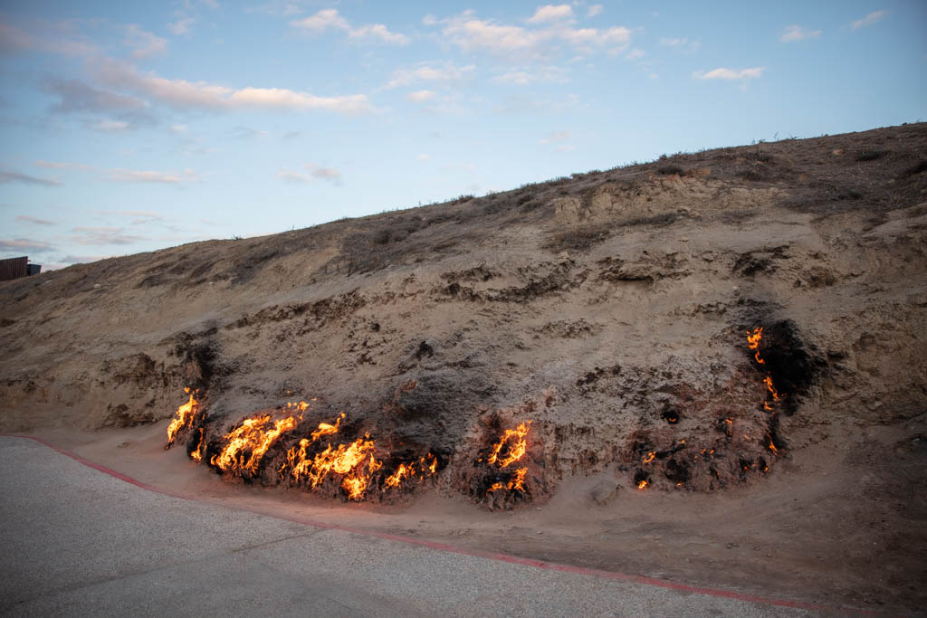

นำท่านออกเดินทางสู่ บริเวณแหลมอับเชรอน ซึ่งเป็นที่มีไฟติดอยู่ตลอดมา ยูนาร์แด๊ก (Yanar Dagh) หรือได้ชื่อว่าภูเขาแห่งไฟ (Fire Mountain) สถานที่แห่งนี้เกิดขึ้นมาแต่โบราณกาล ที่มีเปลวไฟเกิดจากก๊าซที่ลุกไหม้ต่อเนื่องกันนาน จนเป็นที่รู้จักกันดี และได้ชื่อว่าเป็น ดินแดนแห่งไฟ (Land of Fire) นักธรณีวิทยาได้เรียกสิ่งที่เกิดขึ้นว่า การพุ่งของก๊าซ (Gas-Oil Volcanoes) ให้ท่านได้เยี่ยมชมความแปลกประหลาดกับเปลวไฟที่ติดอยู่และเกิดขึ้นต่อเนื่องกัน ตลอดเวลา ซึ่งบางแห่งจะพวยพลุ่งออกมาประมาณ 10 ฟุต ไฟซึ่งเกิดจากก๊าซใต้ดินซึมผ่านชั้นของหินทรายที่เป็นรูพลุ่งขึ้นมาเหนือพื้นดินและติดไฟได้ และที่สำคัญที่สุดได้แสดงให้เห็นแล้วว่า อาเซอร์ไบจานเป็นประเทศที่เต็มไปด้วยก๊าซธรรมชาติอย่างมากมาย
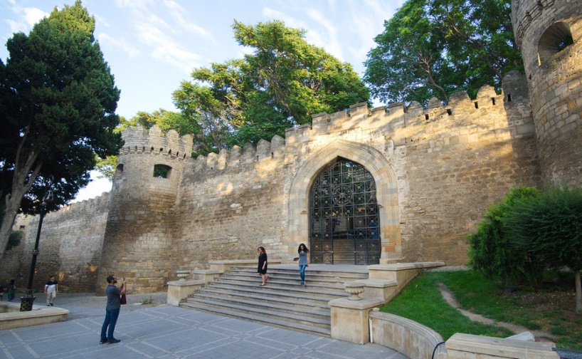
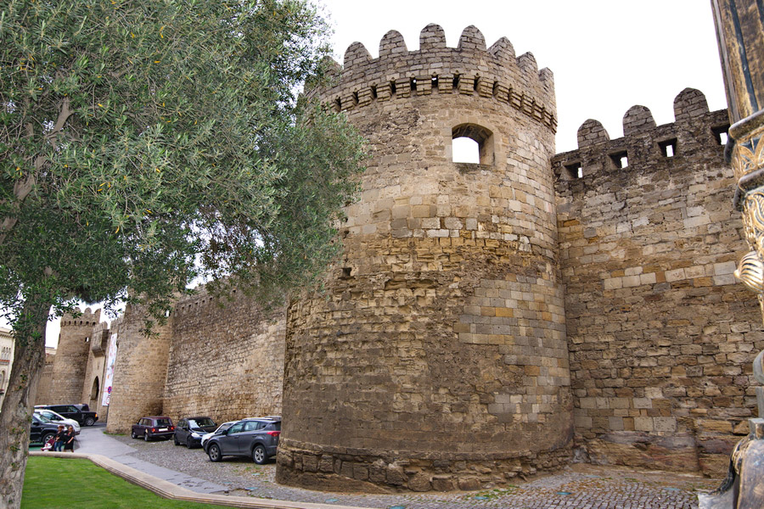
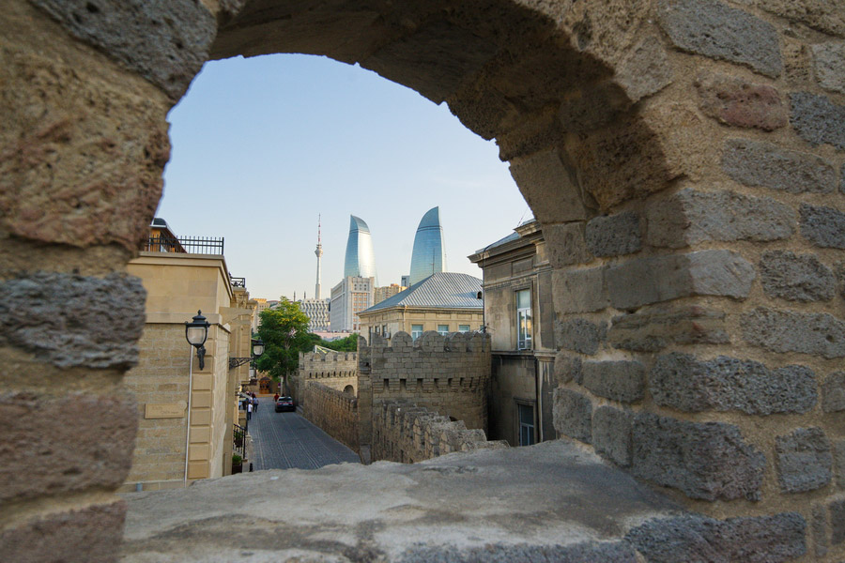
14:30 น. รับประทานอาหารกลางวัน ณ ภัตตาคาร

บ่าย นำท่านเยี่ยมชม อิเชรี เชเคอร์ (Icheri Shekher) หรือจะเรียกว่า เมืองเก่า (Old City / Inner City) ซึ่งเป็นโบราณสถานเก่าแก่ที่สำคัญ และเป็นสัญลักษณ์ของเมืองบากูที่ไม่เหมือนกับที่แห่งใดๆ เมืองนี้ตั้งอยู่ใจกลางกรุง เป็นเมืองที่ถูกสร้างขึ้นโดยมีกำแพงป้อมล้อมรอบและรอบกำแพงจะมีการสร้างเป็นป้อมหอคอยซึ่งมีทั้งหมด 25 แห่งและมีประตูทางเข้าออกถึง 5 แห่ง สถานที่แห่งนี้ถูกสร้างขึ้นในศตวรรษที่ 12 โดยกษัตริย์แห่งราชวงศ์ชีวาน และภายในมีสถานที่สำคัญหลายแห่ง เช่น ปราสาทและสุสานของราชวงศ์ชีวาน (Shivan Dynasty Palace and Tomb) สุเหร่าดีวานข่าน (Divankhane Mosque) สุเหร่าและเสาหอคอยมินาเรต์ (Mosque and Minarets) ห้องอาบน้ำ (Bath) ที่พักของกองคาราวาน ตลาด (Market Place) และที่สำคัญ คือ หอคอยที่สวยงาม (Maiden Tower)
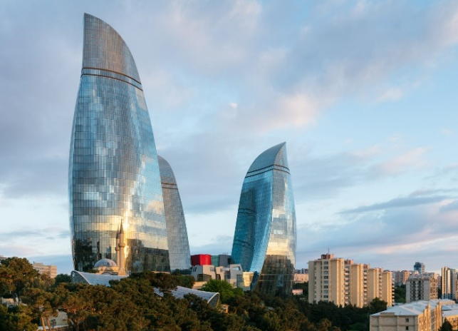
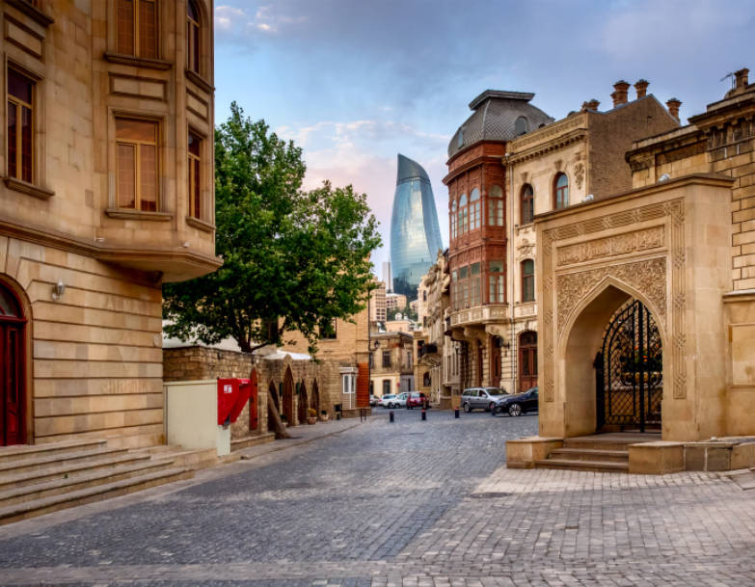
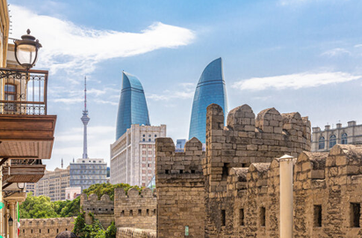

จากนั้น นำท่านเยี่ยมชม หอคอย ซึ่งถือว่าเป็นส่วนที่เก่าแก่ของเมือง และหลากหลายด้วยโบราณสถานของสิ่งก่อสร้างและต่อไปด้วยตลาดกลางแจ้งที่เต็มไปด้วยสินค้าต่างๆหลายอย่าง ที่แสดงให้เห็นว่าทำมาจากยุคหิน และยังมีพรมที่ทำด้วยมืออันสวยงาม นอกจากนั้นยังมีศิลปะอันเก่าแก่และร้านอาหารที่เลิศรสที่ถูกสร้างขึ้นในราวศตวรรษที่ 14
ค่ำ รับประทานอาหารค่ำ ณ ภัตตาคาร
คืนแรก นำท่านเข้าพักสู่ที่พัก Hyatt Regency Baku Hotel 5* (เมืองบากู) หรือเทียบเท่า

วันที่สามของการเดินทาง
เมืองบากู - โกบัสตาน - ภูเขาโคลนที่มีชื่อเสียง - มัสยิดบิบิเฮบัต - เมืองบากู
เช้า รับประทานอาหารเช้า ณ โรงแรมที่พัก
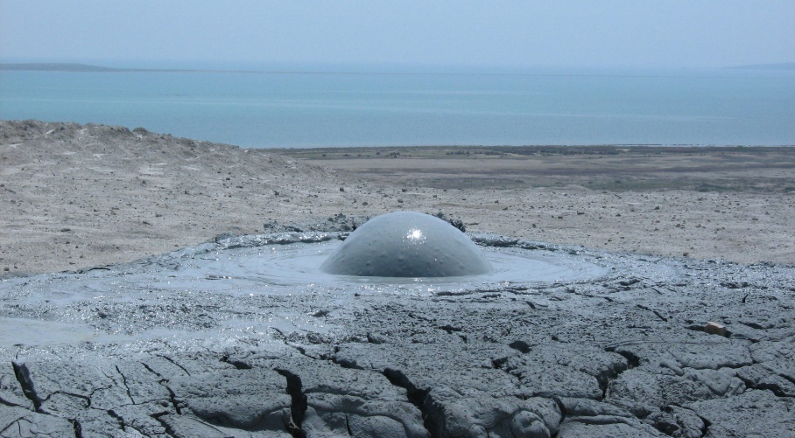
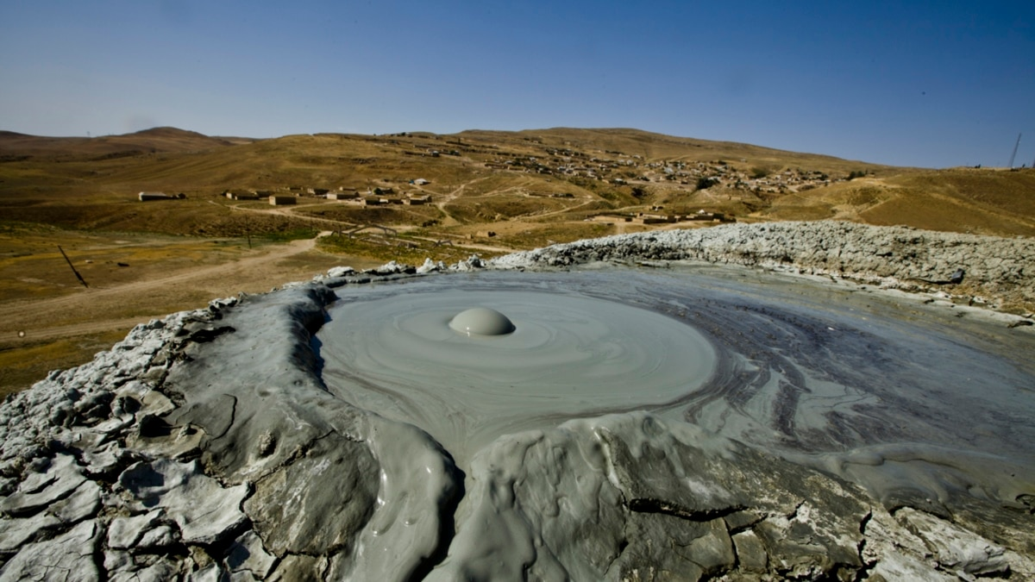
นำท่านออกเดินทางสู่ โกบัสตาน (Qobustan) เป็นบริเวณที่มีชื่อเสียงมากที่สุด เป็นแหล่งท่องเที่ยวที่มีการแกะสลักภาพบนหินของมนุษย์ที่งดงาม (Rock Petroglyphs) และนอกจากนั้นยังมีภูเขาโคลนที่มีรูปร่างเหมือนภูเขาไฟซึ่งมีโคลนสีดำพลุ่งขึ้นมาตลอดเวลา (Mud Volcanoes/Mud Domes) บริเวณแห่งนี้ได้เกิดขึ้นมานานมากประมาณแปดพันกว่าปีก่อนคริสตกาล และในอดีตราวศตวรรษที่ 12 ก่อนคริสตกาล คาดว่าเป็นพื้นที่อยู่อาศัยของชนเผ่าที่มีความสามารถแกะสลักภาพบนก้อนหินได้ ทำให้นักมนุษย์วิทยาหลายท่านได้เดินทางเข้ามาศึกษาในระหว่างปี ค.ศ. 1961-2002 และได้รับการขึ้นทะเบียนเป็นมรดกโลกในปี ค.ศ. 2007

นำท่านเยี่ยมชม ภูเขาโคลนที่มีชื่อเสียง (Mud Domes) ซึ่งเกิดขึ้นที่บริเวณนี้มีอยู่ประมาณ 700 แห่ง ภูเขาดินโคลนนี้เกิดจากของดินเหลวที่อยู่ใต้ดิน ก๊าซและน้ำที่ร้อนเมื่อถูกผสมรวมกัน ก็จะมีการพลุ่งขึ้นมาบนพื้นดินเป็นรูปกรวยหรือโดม บางแห่งจะมีรูปทรงที่มีความสูงประมาณ 15 เมตร
หมายเหตุ: การขึ้นชม Mud Domes ขึ้นอยู่กับสภาพอากาศ ณ วันเดินทาง
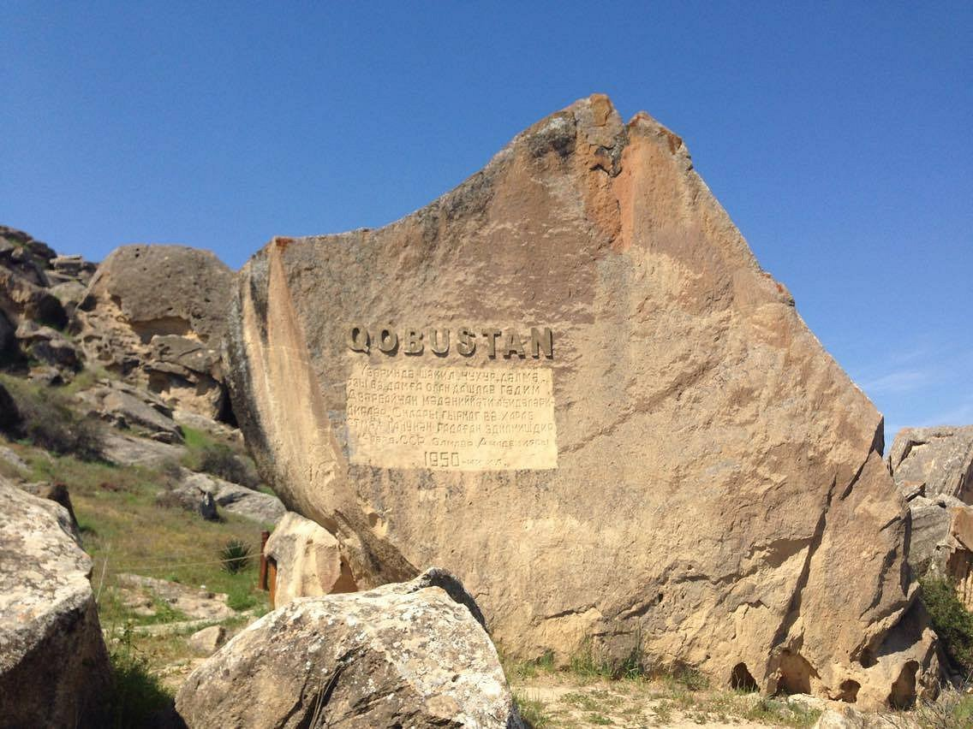
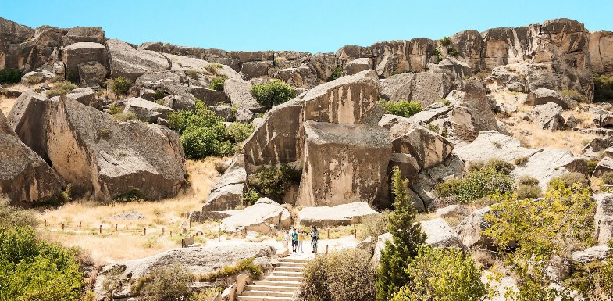
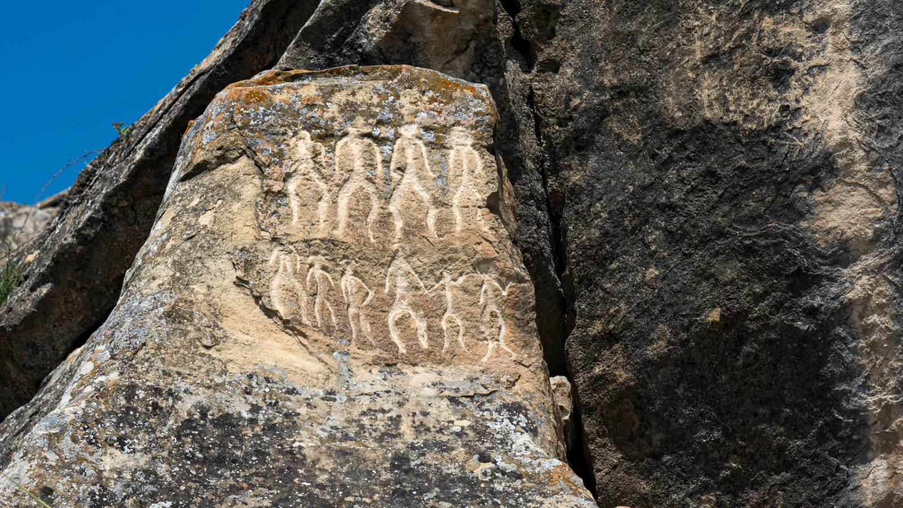

ชมความสวยงามของภูเขาหินที่มีการแกะสลักภาพที่เป็นรูปต่างๆบนก้อนหิน (Rock Art Cultural Landscape) เช่น ภาพการล่าสัตว์ รูปคนเต้นรำ เรือ หมู่ดาวและสัตว์ต่างๆ
เที่ยง รับประทานอาหารกลางวัน ณ ภัตตาคาร
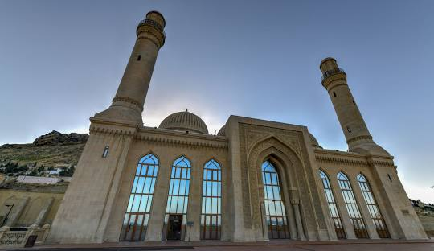
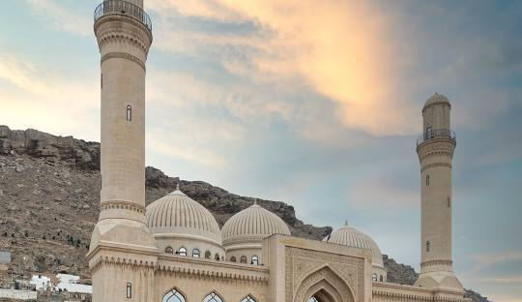
บ่าย นำท่านออกเดินทางกลับสู่ เมืองบากู (BAKU)

จากนั้น นำท่านเยี่ยมชม มัสยิดบิบิเฮบัต (Bibi Heybat Mosque) ถูกสร้างขึ้นเพื่อเป็เกียรติแก่น้องสาวของอาลี อิหม่ามชีอะห์คนที่ 7 เมื่อมัสยิดถูกทำลายในสมัยการปกครองของสตาลิน
ตำนานเล่าขานเกี่ยวกับหญิงสาวที่ห่อตัวด้วยชุดสีขาวที่หายลงไปในทะเลที่น่าสนใจและลึกลับ อิสระเวลาว่างให้ท่านเดินเล่นถ่ายรูปกับเมืองตามอธัยาศัย
ค่ำ รับประทานอาหารค่ำ ณ ภัตตาคาร
คืนที่สอง นำท่านเข้าพักสู่ที่พัก Hyatt Regency Baku Hotel 5* (เมืองบากู) หรือเทียบเท่า

วันที่สี่ของการเดินทาง
เมืองบากู - อะเทสห์กาห์ของบากู - ปราสาทแห่งอับชารอน - กันจ์ลิค มอลล์ - เมืองทบิลิชี
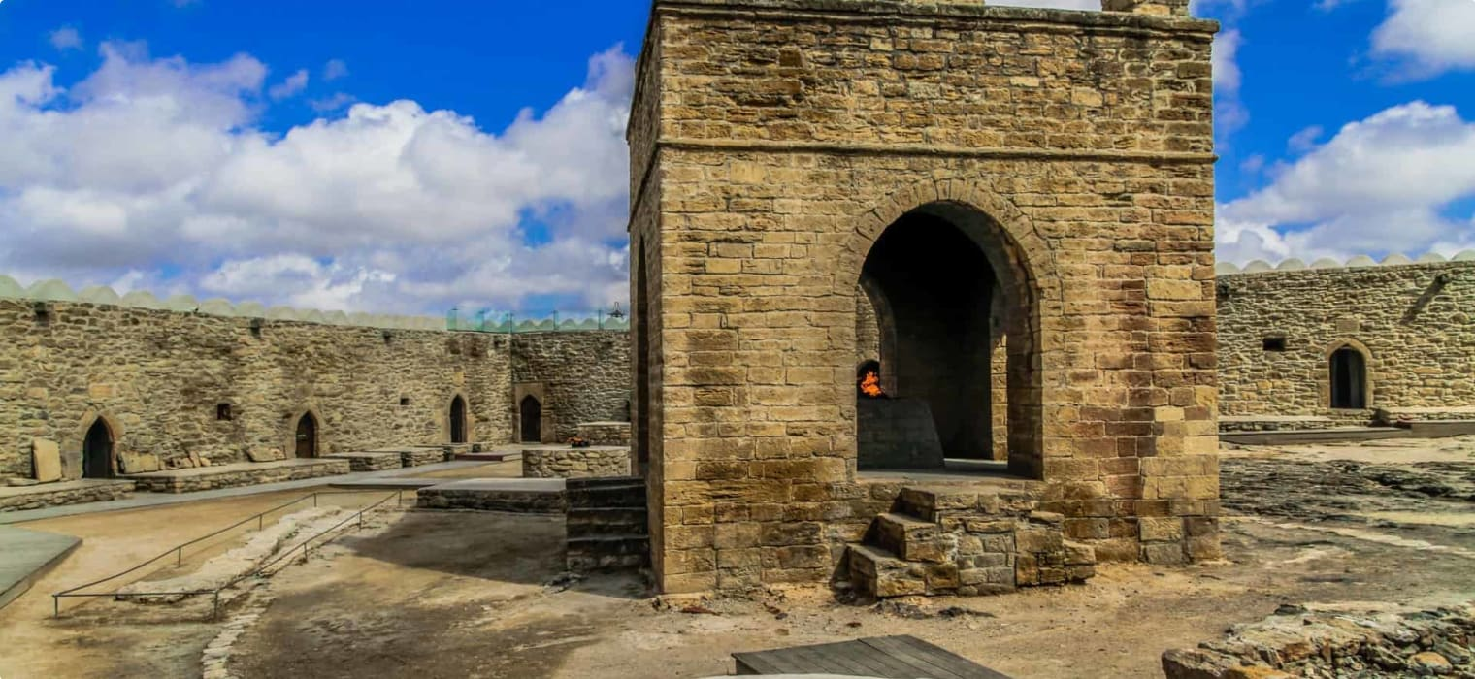
เช้า รับประทานอาหารเช้า ณ โรงแรมที่พัก

นำท่านเยี่ยมชม อะเทสห์กาห์ของบากู (Ateshgah of Baku) หรือที่มีความหมายถึง วิหารแห่ง ไฟ (Fire Temple) ตั้งอยู่ห่างจากเมืองบากูประมาณ 30 กิโลเมตร ทางตะวันออกเฉียงใต้ของหมู่บ้านซูราคานี เป็นวิหารที่ถูกสร้างขึ้นใช้สำหรับพิธีการทางศาสนา ที่มีรูปทรงสี่เหลี่ยมและมีกระถางไฟอยู่ตรงกลาง และบริเวณรอบๆ ด้านนอกมีห้อง 26 ห้องถูกสร้างเป็นที่พักอาศัยของพวกพระ ถูกสร้างขึ้นในขณะที่ศาสนาโซโรแอสเตอร์กำลังเริ่มต้นและมีความรุ่งเรืองในเวลาต่อมา และพวกอินเดียได้เข้ามาระหว่างศตวรรษที่ 17-18 และต่อมาถูกทิ้งให้ร้างจนกระทั่งปี
ค.ศ.1883 เมื่อบริเวณเมืองนี้ได้ขุดพบน้ำมันและก๊าซธรรมชาติ และต่อมาก็ได้ถูกทำให้เป็นพิพิธภัณฑ์ในปี ค.ศ.1975
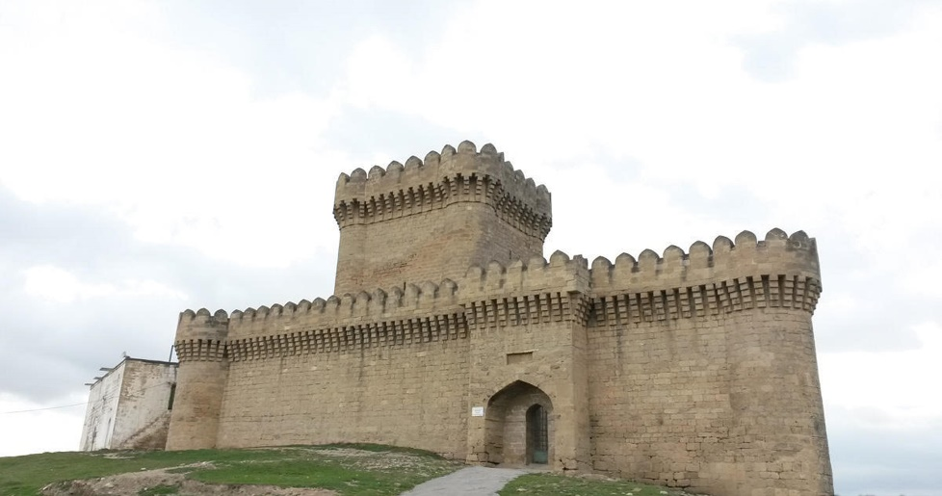
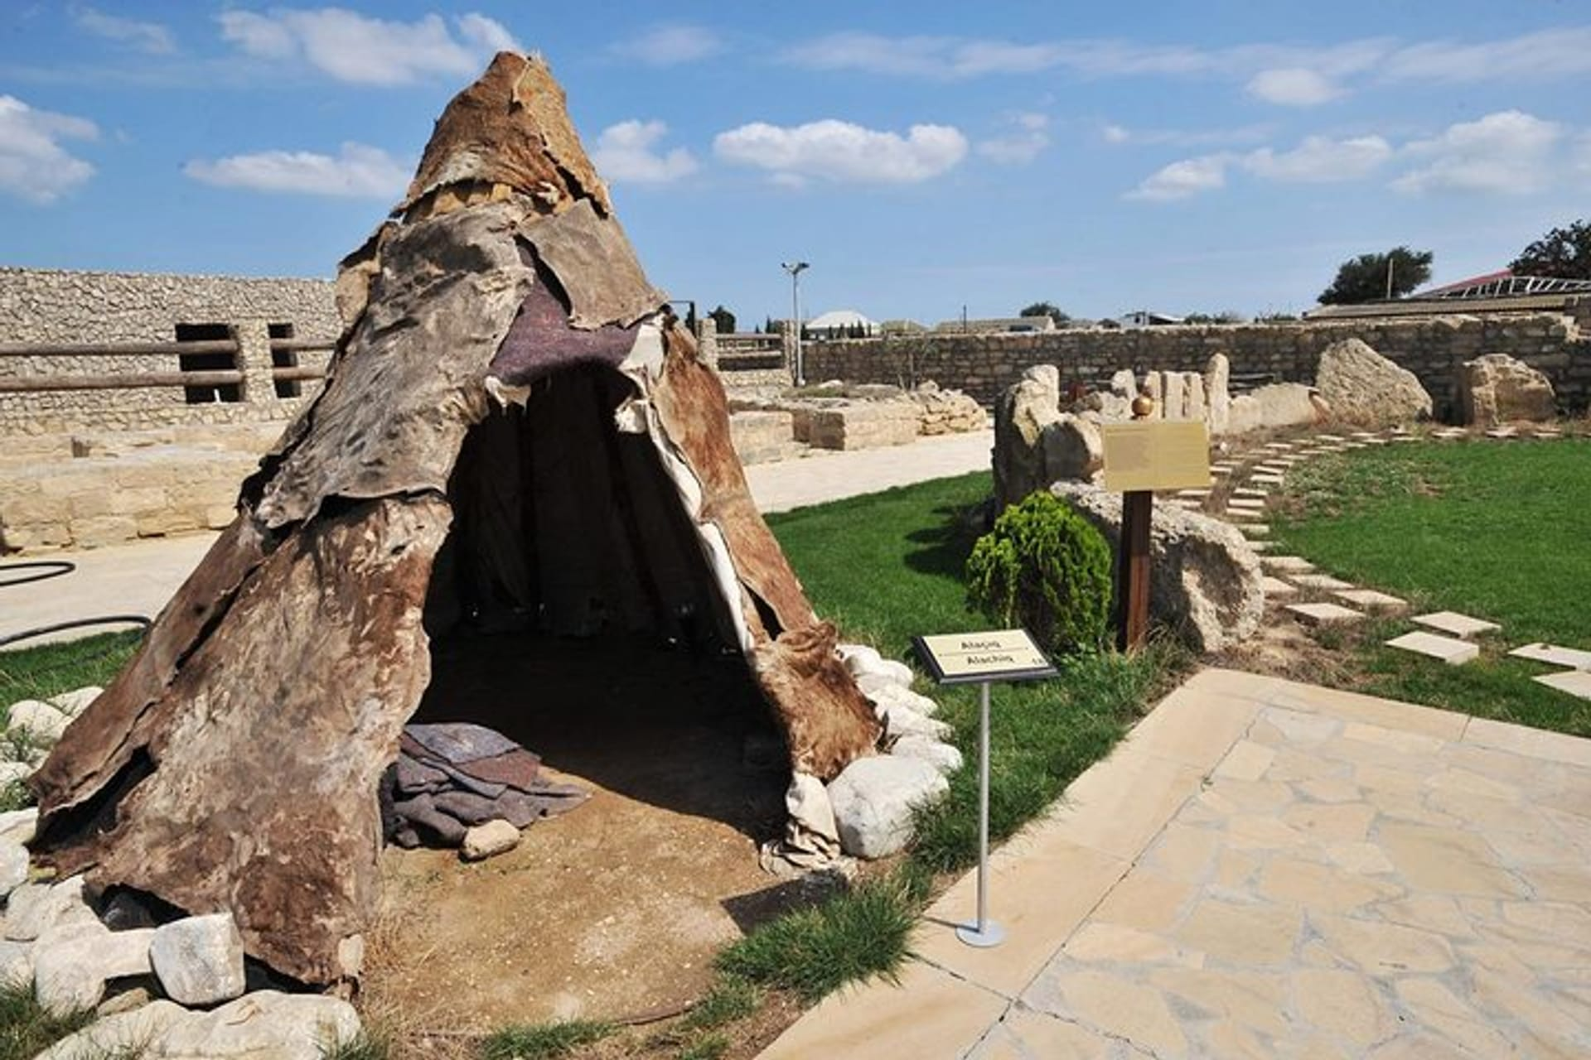

นำท่านเยี่ยมชม ปราสาทแห่งอับชารอน (Castles of Absheron) มีป้อมปราสาทที่ถูกสร้างขึ้นในบริเวณนี้ในราวศตวรรษที่ 12-13 และยังคงถูกรักษาไว้ตั้งแต่ในอดีต ซึ่งทำให้แหลมแห่งนี้โดดเด่น เป็นหนึ่งในด้านของการท่องเที่ยวของอาเซอร์ไบจาน และเป็นที่สนใจของนักท่องเที่ยวทั้งในประเทศและต่างประเทศเป็นจำนวนมาก
เที่ยง รับประทานอาหารกลางวัน ณ ภัตตาคาร
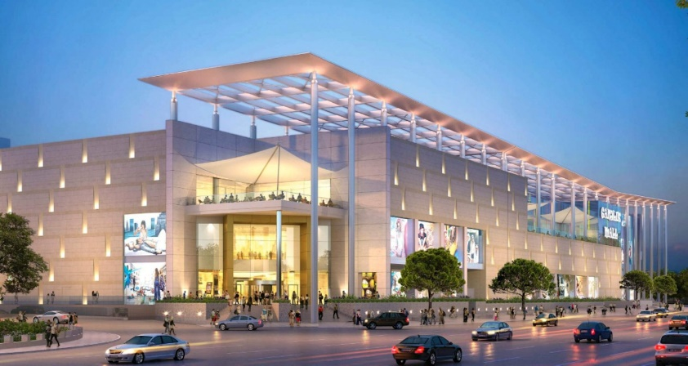
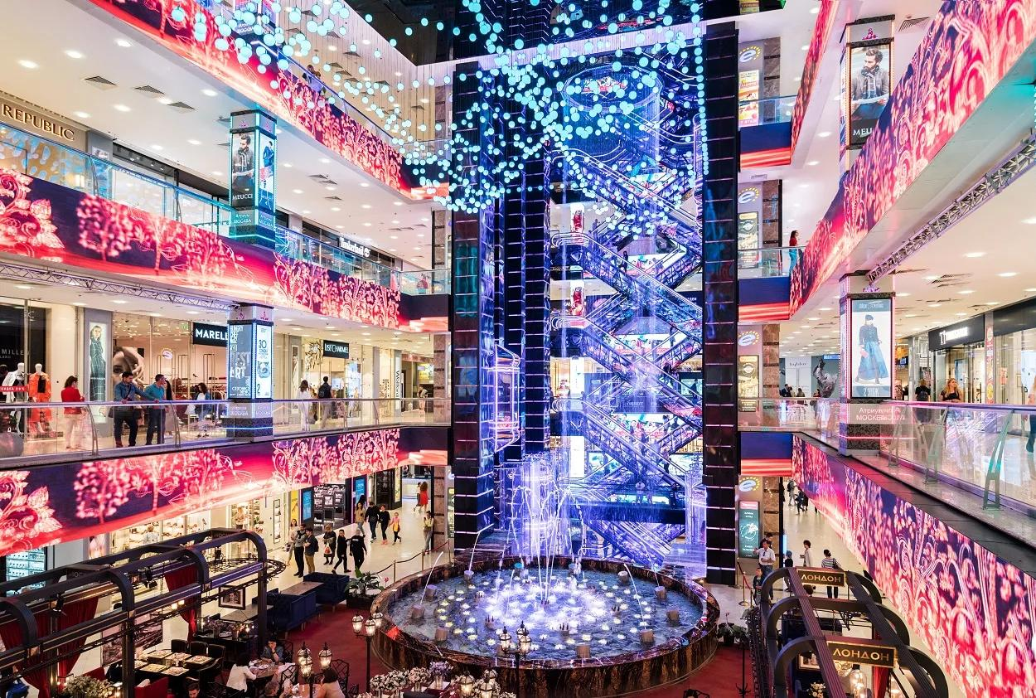
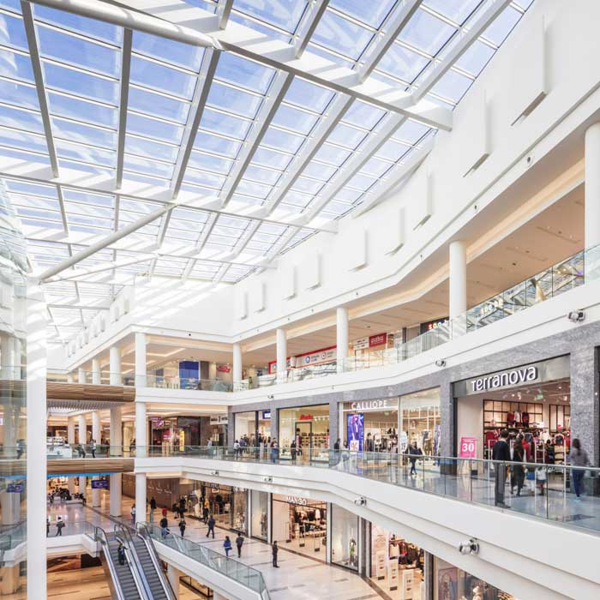

บ่าย นำท่านช้อปปิ้ง ณ กันจ์ลิค มอลล์ (Ganj lik Mall) ห้างสรรพสินค้าขนาดใหญ่และมีการออกแบบที่สวยงาม หรือ ปาร์ค เบลอวา (Park Buvar) ตั้งอยู่บริเวณ บาคู บลูเลอร์วาร์ด เป็นห้างสรรพสินค้าขนาดใหญ่ที่มีความสะดวกสบายครบครัน มีร้านอาหาร คาเฟ่ และร้านค้าให้ได้เดินเล่นและเลือกซื้อสินค้าตามอัธยาศัย
เย็น รับประทานอาหารเย็น ณ ภัตตาคาร
18:00 น. นำท่านออกเดินทางสู่ สนามบินเฮย์ดาร์ อลิเยฟ เพื่อนำท่านเช็คอิน เคาน์เตอร์สายการบิน อาเซอร์ไบจาน แอร์ไลน์ (J2) เที่ยวบินที่ J28225
20:50 น. ออกเดินทางสู่ สนามบินทบิลิซี (Tbilisi) ประเทศจอร์เจีย (Georgia) (ใช้เวลาบินโดยประมาณ 1 ชั่วโมง 10 นาที)
22:00 น. เดินทางถึงจุดหมายปลายทาง สนามบินทบิลิซี (Tbilisi) เมืองหลวงและเมืองใหญ่ที่สุดของจอร์เจีย ตั้งอยู่ริมฝั่งแม่น้ำคูรา (Kura) หรือ เรียกว่า แม่น้ำมตควารี (Mtkvari) ในภาษาท้องถิ่น กรุงทบิลิซิมีเนื้อที่ประมาณ 372 ตารางกิโลเมตร หลังจากผ่านขั้นตอนการตรวจคนเข้าเมืองและศุลกากรแล้ว
คืนที่สาม นำท่านเข้าพักสู่ที่พัก Hilton Chavchavadze Hotel 4* (เมืองทบิลิซี) หรือเทียบเท่า

วันที่ห้าของการเดินทาง
เมืองทบิลิชี - เมืองมอสเคต้า - วิหารจวารี - วิหารสเวดิสโคเวลี – เมืองกอรี- เมืองอัพลิสต์ซิเคห์ - หมู่บ้านที่สร้างจากถ้ำ

เช้า รับประทานอาหารเช้า ณ โรงแรมที่พัก
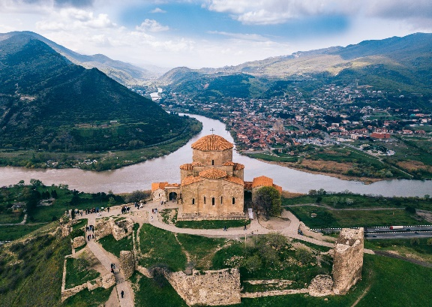
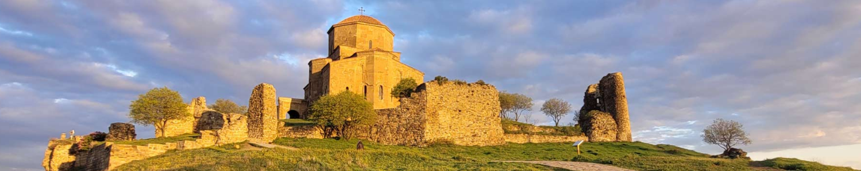
นำท่านออกเดินทางสู่ เมืองมอสเคต้า (Mtskheta) ที่ตั้งอยู่ทางด้านเหนือ ห่างจากกรุงทบิลิซี ในจังหวัดคาร์ทลี่ ทางด้านตะวันออกของจอร์เจีย เมืองนี้นับว่าเป็นเมืองที่มีความเก่าแห่งหนึ่งของประเทศ และในปัจจุบันเป็นศูนย์กลางการปกครองของแคว้นมอสเคต้าและเทียนิตี้ มีประชากรอาศัยอยู่ประมาณ 20,000 คน เนื่องจากมีโบราณสถานทางด้านประวัติศาสตร์มากมายหลายแห่ง จึงได้รับการขึ้นทะเบียนให้เป็นมรดกโลกในปี ค.ศ.1994

นำท่านเยี่ยมชม วิหารจวารี (Jvari Monastery) ซึ่งเป็นวิหารในรูปแบบของคริสต์ศาสนาออร์โธ ด๊อกที่ถูกสร้างขึ้นในราวศตวรรษที่ 6 วิหารแห่งนี้ตั้งอยู่บนภูเขาที่มีแม่น้ำสองสายไหลมาบรรจบกัน คือ แม่น้ำมิควารี และแม่น้ำอรักวีและถ้ามองออกไปข้ามเมืองมิทสเคต้าไปยังบริเวณที่กว้างใหญ่ซึ่งในอดีตเคยเป็นอาณาจักรของไอบีเรีย (Kingdom of Iberia) ซึ่งได้เคยปกครองดินแดนในบริเวณนี้ตั้งแต่ 400 ปีก่อนคริสตกาลจนถึงราวคริสต์ศตวรรษที่ 5
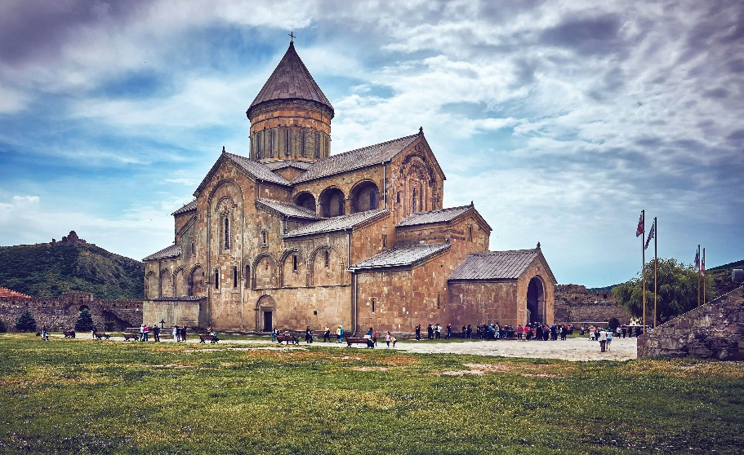
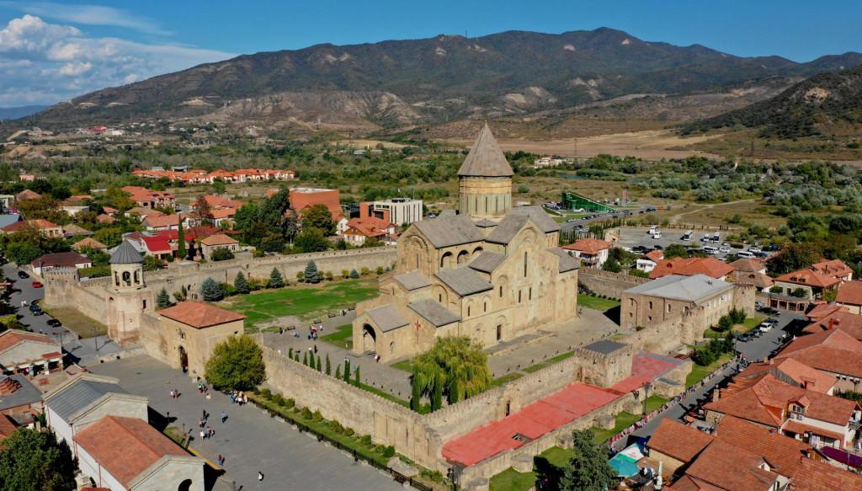

นำท่านเยี่ยมชม วิหารสเวติสโคเวลี (Sveti Tskhoveli Cathedral) ซึ่งเป็นโบสถ์อีกแห่งหนึ่งที่อยู่ในบริเวณของมตสเคต้า ที่มีรูปแบบของจอร์เจียออร์โธด๊อกถูกสร้างขึ้นในราวศตวรรษที่ 11 โดยมีสถาปัตยกรรมของจอร์เจีย
เที่ยง รับประทานอาหารกลางวัน ณ ภัตตาคาร
บ่าย นำท่านออกเดินทางสู่ เมืองกอรี (Gori) ซึ่งอยู่ทางด้านตะวันตก ระยะทางห่างประมาณ 70 กิโลเมตร เป็นเมืองหลวงและศูนย์กลางการปกครองของ จังหวัดชีดา คาร์ทลี เป็นเมืองที่ตั้งอยู่บนเนินเขา นำท่านเยี่ยมชมความสวยงามของเมืองกอรี ที่ในอดีตเคยมีความสำคัญทางด้านทหารในยุคกลางเป็นที่ตั้งของกองกำลังที่อยู่บนถนนสายสำคัญที่เชื่อมกับทางด้านตะวันออกและด้านตะวันตก นอกจากนั้นเมืองนี้ยังเป็นเมืองบ้านเกิดของ โจเซฟ สตาลิน อดีตผู้นำที่มีชื่อเสียงของพรรคคอมมิวนิสต์โซเวียต และอเล็กซานเดอร์ นาดีราซี ผู้เป็นนักออกแบบชื่อดังในด้านจรวดขีปนาวุธข้ามทวีปของโซเวียต
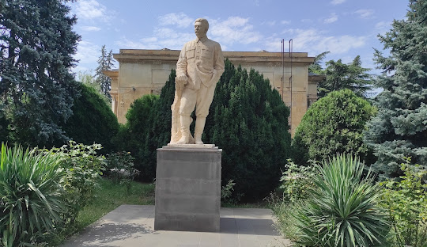
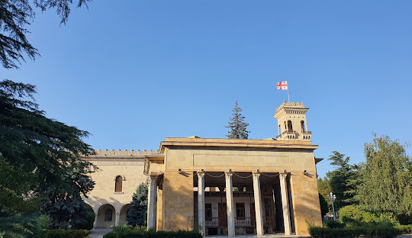
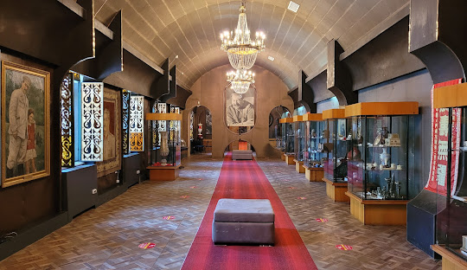

นำท่านเยี่ยมชม พิพิธภัณฑ์ของสตาลิน (Museum of Stalin) ซึ่งเป็นสถานที่ที่ได้รวบรวมสิ่งของเครื่องใช้ต่างๆ พร้อมทั้งเรื่องราวต่างๆของสตาลิน และยังมีการแสดงถึงประวัติชีวิตตั้งแต่เกิดจนกระทั่งเสียชีวิต

นำท่านออกเดินทางสู่ เมืองอัพลิสต์ซิเคห์ (Uplistsikhe) เป็นบริเวณถ้ำที่ถูกทำขึ้นเพื่อเป็นที่อยู่อาศัยของมนุษย์ในยุคการเริ่มต้นราวศตวรรษที่ 8-7 ก่อนคริสตกาล ซึ่งในอดีตเป็นเส้นทางการค้าขายสินค้าจากอินเดียสู่ทางด้านเหนือแถบหมู่บ้านมทวารี และหุบเขารีโอนีไปยังทะเลดำและต่อไปยังด้านตะวันตก ทำให้เกิดการพัฒนาการเป็นเมืองต่างๆหลายเมือง และอัพลิสต์ซิคห์ก็เป็นเมืองหนึ่งที่เป็นศูนย์กลางการค้าได้ถูกสร้างขึ้นในราวพันปีก่อนคริสตกาล และต่อมาก็ได้ถูกขยายออกไปจนกว้างขวาง
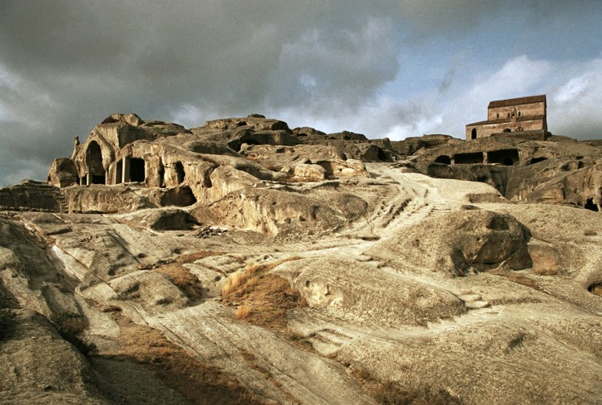
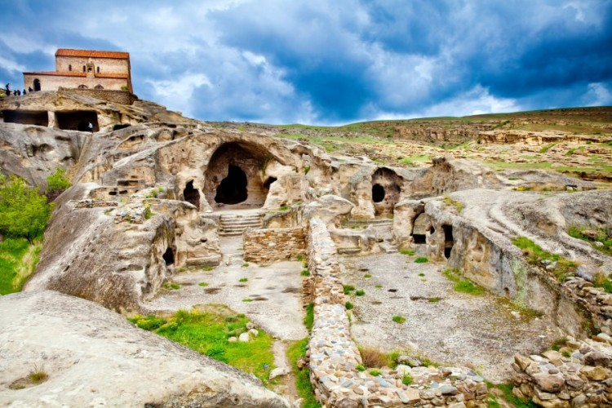
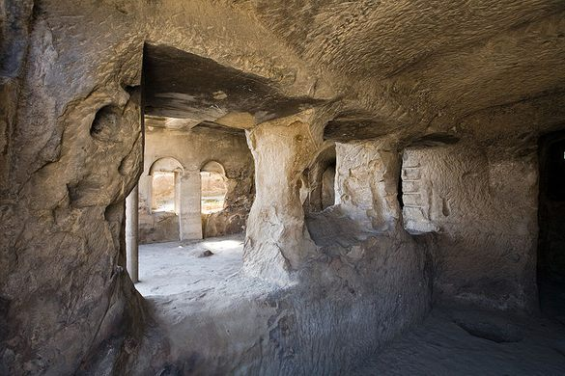

ออกเดินทางสู่ หมู่บ้านที่ถูกสร้างจากถ้ำ (Cave Town) โดยมีเนื้อที่กว้างประมาณ 50 ไร่ ได้ถูกแบ่งออกเป็น 3 ส่วน คือ ส่วนใต้ ส่วนกลางและส่วนเหนือ ซึ่งส่วนกลางจะมีบริเวณใหญ่ที่สุด ประกอบไปด้วยสถาปัตยกรรมการสร้างตัดหินและเจาะลึกเข้าไปเป็นที่อยู่อาศัย นอกจากนั้นยังถูกสร้างให้ต่อไปยังส่วนใต้โดยผ่านอุโมงค์และทางแคบ ๆ และบางแห่งก็จะมีบันไดจากศูนย์กลางกระจายออกไปยังส่วนต่างๆ ถ้ำส่วนมากจะไม่มีการตกแต่งใดๆภายในเลย ถึงแม้ว่าบางแห่งจะเจาะเป็นถ้ำใหญ่โตก็จะมีเพดานห้องที่ทำเป็นที่หลบซ่อนอีกทีหนึ่ง และบางแห่งถึงแม้จะใหญ่โตแต่ก็ได้เจาะห้องเล็กๆ ทางด้านหลังหรือทางด้านข้างอีกด้วย ซึ่งบางที่อาจจะใช้ในการประกอบพิธีต่างๆได้ด้วย ในราวศตวรรษที่ 9-10 ที่ด้านบนของสถานที่แห่งนี้ได้ถูกสร้างเป็นยอดโดมด้วยหินและก่ออิฐซึ่งต่อมานักโบราณคดีได้ค้นพบสิ่งต่างๆ มากมาย รวมทั้งเครื่องทอง เครื่องเงินและอัญมณีต่างๆ และยังมีเครื่องเซรามิคส์และการแกะสลักที่สวยงาม ซึ่งสิ่งของต่าง ๆ เหล่านี้ได้ถูกนำไปไว้ที่ในพิพิธภัณฑ์สถานแห่งชาติที่กรุงทบิลิซี
จากนั้น นำท่านออกเดินทางสู่ กรุงทบิลิซี (Tbilisi)
ค่ำ รับประทานอาหารค่ำ ณ ภัตตาคาร
คืนที่สี่ นำท่านเข้าพักสู่ที่พัก Hilton Chavchavadze Hotel 4* (เมืองทบิลิซี) หรือเทียบเท่า

วันที่หกของการเดินทาง
เมืองทบิลิซี - เทือกเขาคอเคซัสใหญ่ - อ่างเก็บน้ำซินวาลี - ป้อมอนานูรี - เมืองกูดาอูรี
อนุสรณ์สถานรัสเซีย - จอร์เจีย - เมืองคาซเบกี - โบสถ์เกอร์เกตี้ - เมืองทบิลิซี

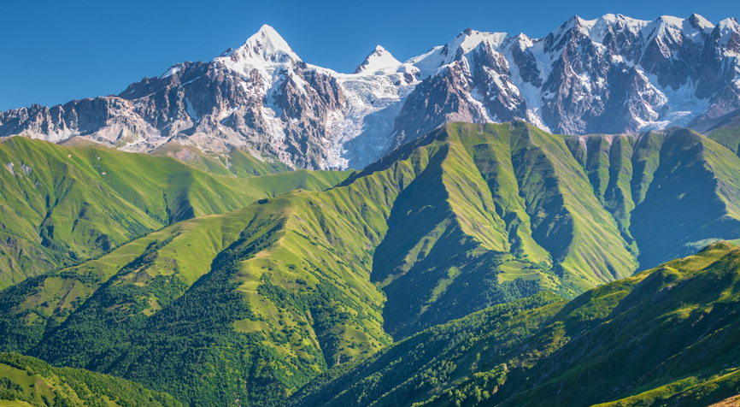
เช้า รับประทานอาหารเช้า ณ โรงแรมที่พัก

ออกเดินทางสู่ เทือกเขาคอเคซัสใหญ่ (Greater Caucasus) ที่มีความยาวประมาณ 1,100 กิโลเมตร ที่เป็นเส้นกั้นพรมแดนระหว่างรัสเซียและจอร์เจีย
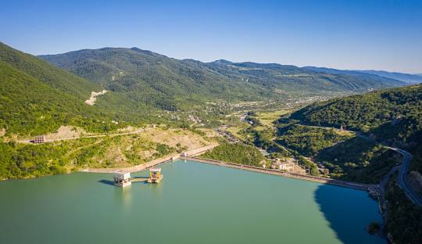
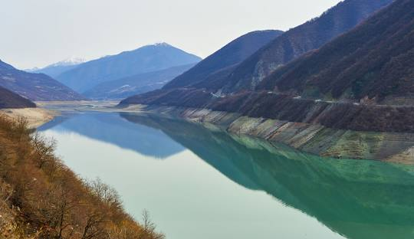

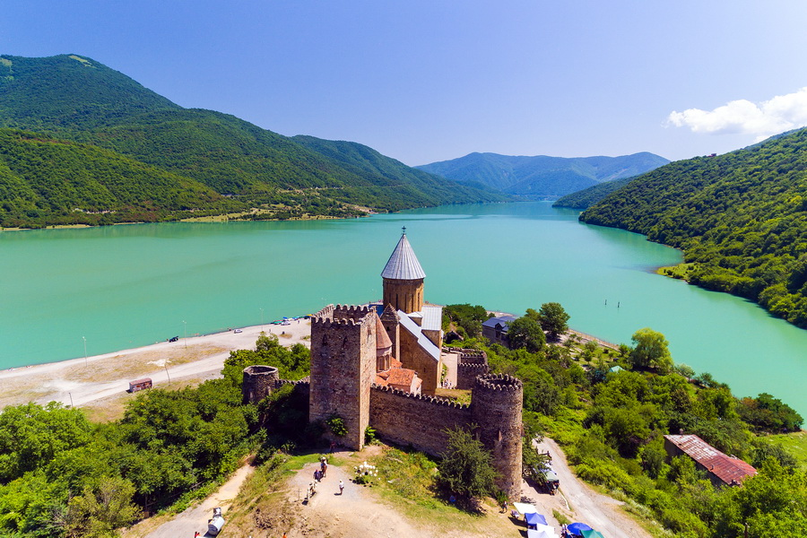
ระหว่างทางนำท่านถ่ายรูปกับอ่างเก็บน้ำซินวาลี (Zhinvali Reservoir) และยังมีเขื่อนซึ่งเป็นสถานที่สำคัญสำหรับ นำน้ำที่เก็บไว้ส่งต่อไปยังเมืองหลวง พร้อมกับผลิตกระแสไฟฟ้าอีกด้วย

ออกเดินทางต่อโดยวิ่งไปตามหุบเขาที่อยู่บนสองฝากฝั่งของแม่น้ำอรักวี เยี่ยมชม ป้อม อนานูรี (Ananuri Fortress) เป็นสถานที่ก่อสร้างอันเก่าแก่มีกำแพงล้อมรอบและตั้งอยู่ริมแม่น้ำอรักวี ที่ตั้งอยู่ห่างจากทบิลิซีประมาณ 45 กิโลเมตร.ซึ่งถูกสร้างขึ้นให้เป็นป้อมปราการในศตวรรษที่ 16-17 ภายในยังมีโบสถ์ 2 หลังที่ถูกสร้างได้อย่างงดงามและยังมีหอคอยที่สูงใหญ่ตั้งตระหง่านอยู่ ทำให้เห็นภาพทิวทัศน์อันสวยงามของเบื้องล่าง
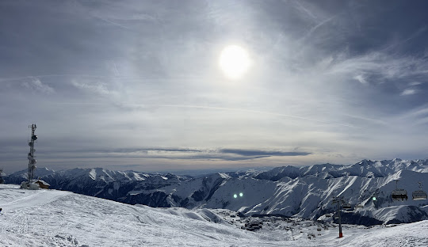
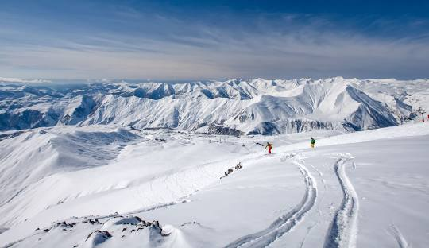

ออกเดินทางสู่ เมืองกูดาอูรี (Gudauri) ซึ่งเป็นเมืองสำหรับสกีรีสอร์ท ที่มีชื่อเสียงที่ตั้งอยู่บริเวณที่ราบเชิงเขาของเทือกเขาคอเคซัสใหญ่มีความสูงจากระดับน้ำทะเลประมาณ 2,100 เมตร สถานที่แห่งนี้เป็นแหล่งที่พักผ่อนเล่นสกีของชาวจอร์เจียที่จะนิยมมาเล่นในเดือนธันวาคมจนถึงเดือนเมษายน ซึ่งเป็นช่วงที่สวยงามและมีหิมะปกคลุมอยู่ตลอดเวลา
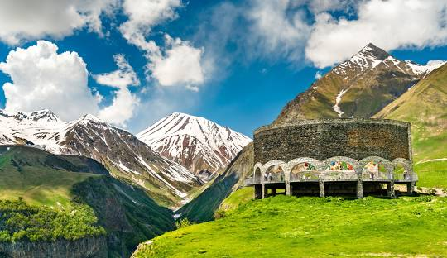
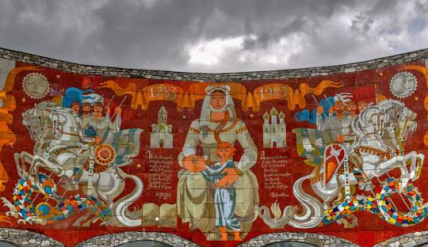

ถ่ายรูปกับ อนุสรณ์สถานรัสเซีย-จอร์เจีย (Memorial of Friendship) หรืออีกชื่อหนึ่งคือ Russia-Georgia Friendship Monument เป็นอนุสรณ์สถานที่สร้างขึ้นมาในปี ค.ศ. 1983 เพื่อเป็นสัญลักษณ์บ่งบอกถึงความสัมพันธ์อันดีของประเทศจอร์เจียและประเทศรัสเซียโครงสร้างทั้งหมดทำมาจากหินและคอนกรีต ภายในมีการวาดภาพประวัติศาสตร์ของประเทศจอร์เจียและประเทศรัสเซียไว้อย่างสวยงาม อิสระเวลาว่างให้ท่านถ่ายรูปบรรยากาศและทิวทัศน์อันสวยงาม
เที่ยง รับประทานอาหารกลางวัน ณ ภัตตาคาร
บ่าย ออกเดินทางสู่ เมืองคาซเบกี (Kazbegi) ซึ่งเป็นชื่อเมืองอันดั้งเดิม แต่ปัจจุบันได้เปลี่ยนมาเป็นชื่อ สเตพ้านท์สมินด้า (Stepantsminda) หลังจากนักบุญในนิกายออร์โธด๊อก ชื่อ สเตฟานได้มาพำนักอาศัยและก่อสร้างสถานที่สำหรับจำศีลภาวนาขึ้นมา เมืองคาซเบกี้ เป็นเมืองเล็กๆที่ตั้งอยู่ตามริมฝั่งแม่น้ำเทอร์กี้ที่มีความยาวประมาณ 157 กิโลเมตร และตั้งอยู่บนความสูงจากระดับน้ำทะเลประมาณ 1,740 เมตร ในฤดูร้อนจะมีอุณหภูมิที่อยู่ปานกลางมีความชื้นและแห้งแล้งที่ประมาณ 14.5 องศาเซลเซียส ในฤดูหนาวมีอากาศเย็นและยาวนาน มีอุณหภูมิที่ประมาณ- 5 องศาฯ ในเดือนมกราคมซึ่งเป็นเดือนที่หนาวเย็นที่สุด
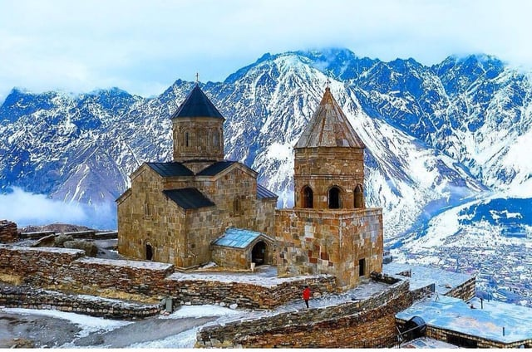

นำท่านเยี่ยมชมความสวยงาม โบสถ์เกอร์เกตี้ (Gergeti Trinity Church) ถูกสร้างขึ้นในราวศตวรรษที่ 14 หรือมีชื่อเรียกกันว่า ทสมินดา ซามีบา (Tsminda Sameba) ซึ่งเป็นชื่อที่เรียกที่นิยมกันของโบสถ์ศักดิ์แห่งนี้ สถานที่แห่งนี้ตั้งอยู่ริมฝั่งขวาของแม่น้ำชคเฮรี ที่อยู่บนเทือกเขาของคาซเบกี้
หมายเหตุ : การเดินทางมายังสถานที่แห่งนี้ ต้องขึ้นอยู่กับดินฟ้าอากาศ ซึ่งอาจจะถูกปิดกั้นได้ด้วยหิมะที่ปกคลุมอยู่ และการเดินทางอาจจะมีปัญหาได้ แต่จะคำนึงถึงผลประโยชน์ของผู้เดินทางให้มากที่สุด
ค่ำ รับประทานอาหารค่ำ ณ ภัตตาคาร
คืนที่ห้า นำท่านเข้าพักสู่ที่พัก Hilton Chavchavadze Hotel 4* (เมืองทบิลิซี) หรือเทียบเท่า

วันที่เจ็ดของการเดินทาง
เมืองทบิลิซี - อนุสรณ์สถานประวัติศาสตร์ของจอร์เจีย - ป้อมนาริคาล่า - โบสถ์เมเตห์คี -วิหารซีโอนี - ถนนรุสทาเวลี

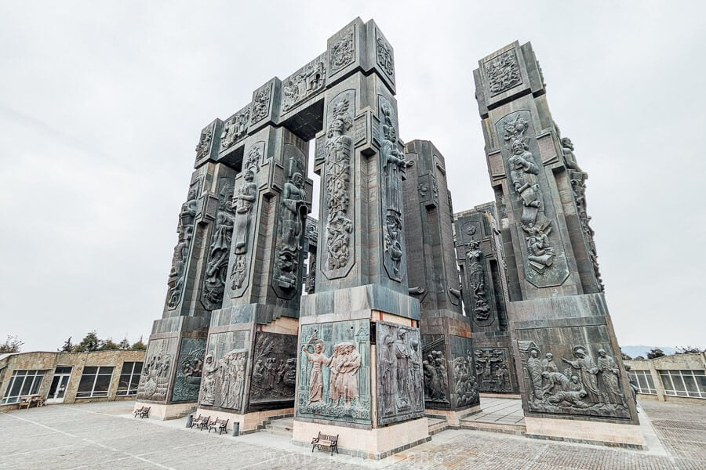
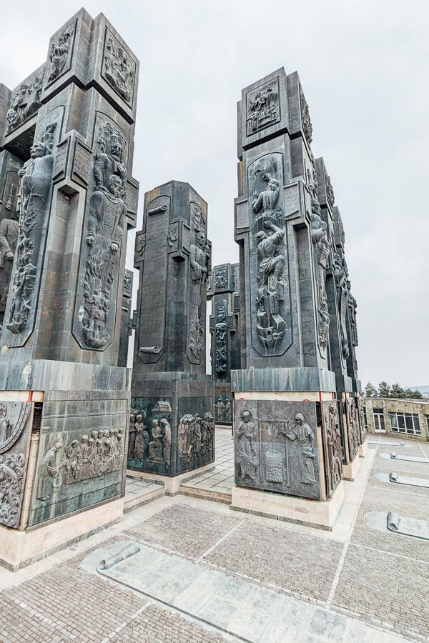
เช้า รับประทานอาหารเช้า ณ ห้องอาหารโรงแรม

นำท่านออกเดินทางสู่ อนุสรณ์สถานประวัติศาสตร์ของจอร์เจีย (The Chronicle of Georgia) ตั้งอยู่ใกล้ทะเลทบิลิซี ถูกสร้างขึ้นโดยประติมากรชาวจอร์เจียชื่อว่า ซูหรับ คอนสแตนตินน์ (Zurub Konstantines) การก่อสร้างเริ่มขึ้นในปี ค.ศ. 1985 เป็นสถานที่บอกเล่าเหตุการณ์ต่างๆ ที่ผ่านมาของทบิลิซีโดยใช้เสาที่สลักรูปปั้นเป็นตัวเล่าเรื่องราว โดยเสามีความสูงอยู่ประมาณ 30 เมตร ส่วนบนสุดของเสา ประกอบไปด้วย พระมหากษัตริย์ ราชินี และวีรบุรุษ และส่วนล่างของเสาบอกเล่าเรื่องราวชีวิตของพระคริสต์
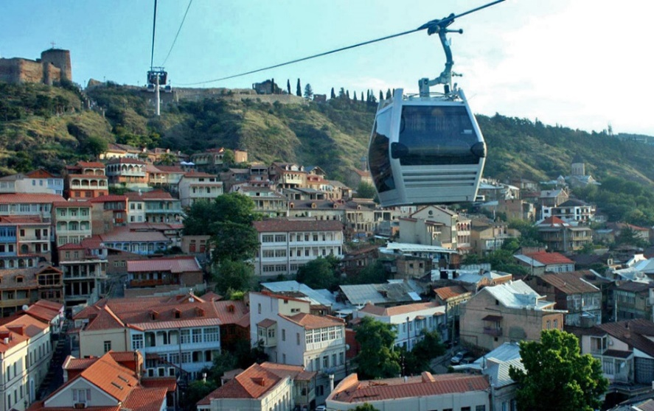
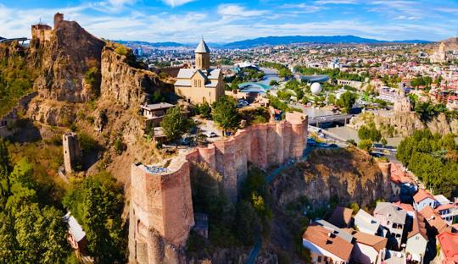
เที่ยง รับประทานอาหารกลางวัน ณ ภัตตาคาร

บ่าย นำท่านขึ้นกระเช้าไฟฟ้า สู่ ป้อมนาริคาล่า (Narikala Fortress) ให้ท่านเยี่ยมชมป้อมปราการ ซึ่งเป็นป้อมโบราณที่ถูกสร้างในราวศตวรรษที่ 4 ในรูปแบบของชูริส ทซิเค อันหมายถึง รูปแบบที่ไม่มีความสม่ำเสมอกัน และต่อมาในราวศตวรรษที่ 7 สมัยของราชวงศ์อูมัยยาด ได้มีการก่อสร้างต่อขยายออกไปอีก และต่อมาในสมัยของกษัตริย์เดวิด (ปี ค.ศ.1089-1125) ได้มีการสร้างเพิ่มเติมขึ้นอีก ซึ่งต่อมาเมื่อพวกมองโกลได้เข้ามายึดครอง ก็ได้เรียกชื่อป้อมแห่งนี้ว่า นาริน กาลา (Narin Qala) ซึ่งมีความหมายถึง ป้อมอันเล็ก (Little Fortress) และต่อมาบางส่วนก็ได้พังทลายลงเพราะว่าเกิดแผ่นดินไหวและได้ถูกรื้อทำลายไป
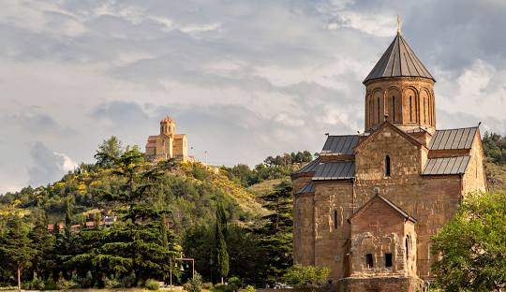
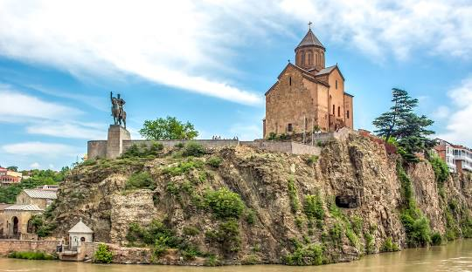

นำท่านเยี่ยมชม โบสถ์เมเตห์คี (Metekhi Church) เป็นโบสถ์ที่มีประวัติศาสตร์อยู่คู่บ้านคู่เมืองของทบิลิซี ตั้งอยู่บริเวณริมหน้าผาของแม่น้ำมทวารี เป็นโบสถ์หนึ่งที่สร้างอยู่ในบริเวณที่มีประชากรอาศัยอยู่ ซึ่งเป็นประเพณีโบราณที่มีมาแต่ก่อน กษัตริย์วาคตัง ที่ 1 แห่งจอร์กาซาลี
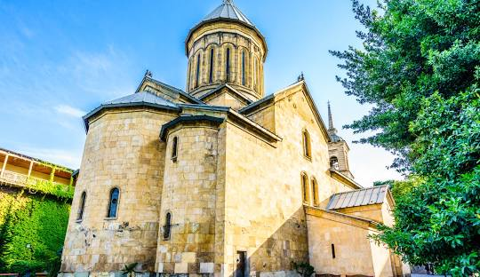
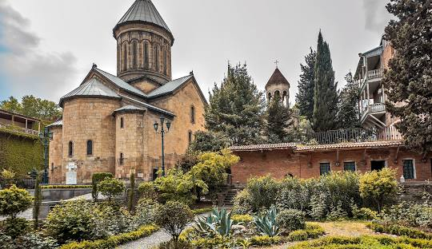

นำท่านเยี่ยมชม วิหารซีโอนี (Sioni Cathedral) ซึ่งเป็นโบสถ์หลังใหญ่ของนิกายออร์โธด๊อกที่ถูกสร้างขึ้นในเมืองนี้ ชื่อของโบสถ์ได้นำมาจากดินแดนอันศักดิ์สิทธิ์ คือ ภูเขาไซออนในเจรูซาเล็ม สถานที่แห่งนี้ก็ได้มีชื่อเป็น ซิโอนีแห่งทบิลิซี (Tbilisi Sioni) ถูกสร้างขึ้นในราวศตวรรษที่ 6-7 และต่อมาก็ได้ถูกทำลายลงโดยผู้ที่บุกรุก แต่ก็ได้มีการสร้างขึ้นใหม่หลายครั้งด้วยก้น จนกระทั่งเป็นโบสถ์ที่ได้เห็นอยู่ในปัจจุบันนี้และได้มีการเปลี่ยนแปลงบ้างในราวศตวรรษที่ 17 ถึงศตวรรษที่ 19
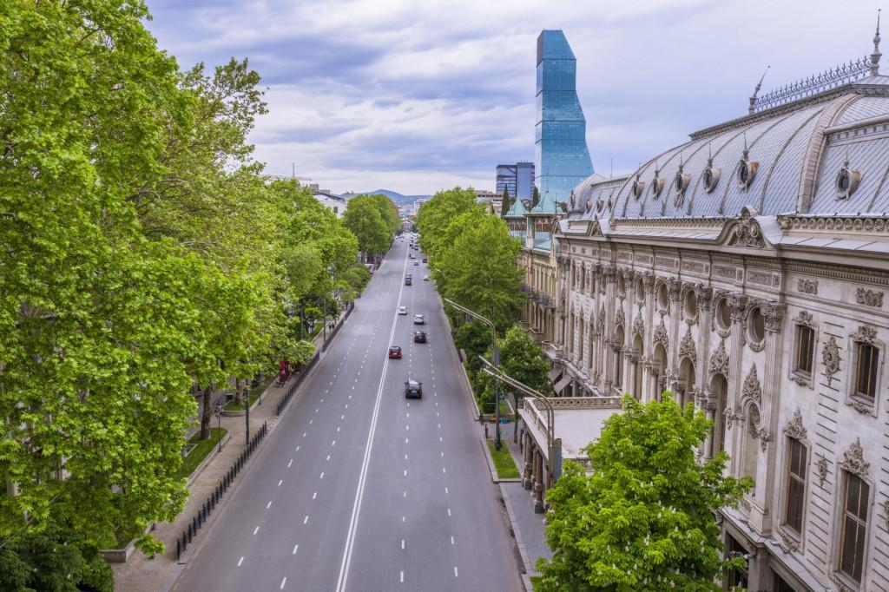
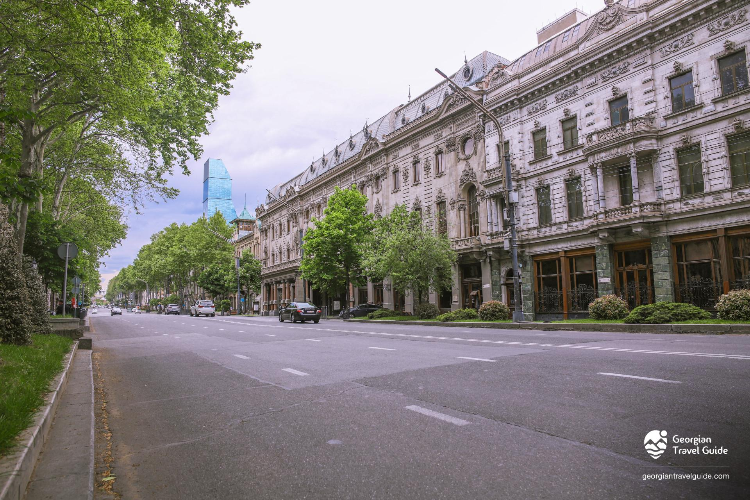

จากนั้น นำท่านเยี่ยมชม ถนนรุสทาเวลี (Rustaveli) ซึ่งเป็นถนนใหญ่ของเมืองที่มีชื่อเสียงและกลิ่นไอแบบยุโรป และอาคารที่ถูกสร้างขึ้นที่มีรูปร่างลักษณะใหญ่โตแข็งแรง และยังเต็มไปด้วยร้านค้าที่มีสินค้าแบรนด์เนมต่างๆมากมาย และตามบริเวณทางเท้ายังเต็มไปด้วยร้านค้าที่ขายของที่ระลึกที่เป็นสินค้าพื้นเมืองอันหลากหลายให้ท่านได้พักผ่อนตามอัธยาศัยและเลือกซื้อสินค้าต่างๆ
ค่ำ รับประทานอาหารค่ำ ณ ภัตตาคาร
คืนที่หก นำท่านเข้าพักสู่ที่พัก Hilton Chavchavadze Hotel 4* (เมืองทบิลิซี) หรือเทียบเท่า

วันที่แปดของการเดินทาง
เมืองทบิลิซี - เมืองซาดาโคล - เมืองฮักห์พาท - เมืองเซวาน - อารามเซวาน - ทะเลสาบเซวาน - เมืองซัฆกัดซอร์ – เมืองเยเรวาน

เช้า รับประทานอาหารเช้า ณ โรงแรมที่พัก
นำท่านออกเดินทางสู่ เมืองซาดาโคล (Sadakhlo) ที่อยู่ทางด้านใต้ ซึ่งเป็นเมืองพรมแดนที่อยู่ติดกับอาร์เมเนีย และยังตั้งอยู่ใกล้กับอาเซอร์ไบจานอีกด้วย จึงทำให้เป็นเมืองที่มี 3 บรรยากาศ คือ ความเป็นจอร์เจีย เป็นอาร์เมเนียและเป็นทั้งอาเซอร์ไบจาน ตลอดเส้นทางท่านจะได้ชมวิวทิวทัศน์และธรรมชาติอันสวยงามของเทือกเขาคอเคซัสน้อย ที่อยู่ระหว่างอาร์เมเนียและอาเซอร์ไบจาน
นำท่านออกเดินทางสู่ เมืองฮักห์พาท (Haghpat) ผ่านด่านเมืองซาดาโคล และข้ามพรมแดนโดยมี เมืองบากราทาเชน (Bagratashen) ที่เป็นเมืองชายแดนของอาร์เมเนียที่อยู่ติดกับจอร์เจีย เมืองฮักห์พาท (Haghpat) เป็นเมืองในหมู่บ้านของจังหวัด ลอรี่ ที่อยู่ทางด้านเหนือของอาร์เมเนีย เมืองนี้เป็นเมืองที่มีชื่อเสียง เพราะเป็นที่ตั้งของวัดอารามโบราณทั้งสองแห่ง
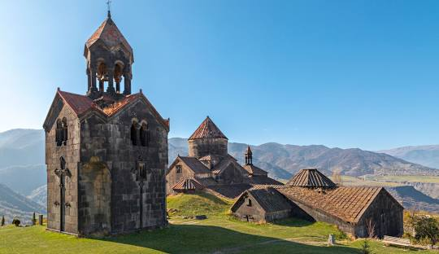
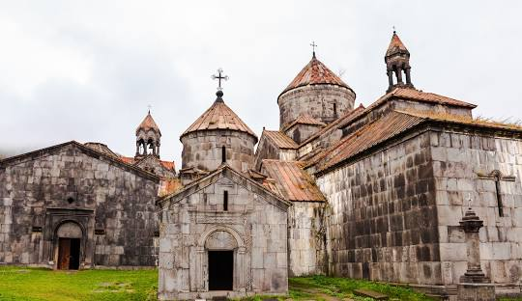

เป็นผลงานชิ้นเอกของทางด้านศาสนาและทางด้านสถาปัตยกรรมในการก่อสร้างในยุคกลาง อารามแห่งนี้ได้ถูกสร้างขึ้นโดยนักบุญนิชาน (Saint Nishan) ในราวศตวรรษที่ 10 ซึ่งอยู่ในระการขึ้นครองราชย์ของกษัตริย์อะบาส ที่ 1 (King Abas I) และนอกจากนั้นก็ยังมีแห่งหนึ่งที่ถูกสร้างขึ้นใกล้ๆ กัน คือ อารามซานาฮิน (Sanahin Monastery) ซึ่งสถานที่ทั้งสองแห่งนี้ได้รับการขึ้นทะเบียนเป็นมรดกของโลกในปี ค.ศ.1996 ด้านบนท่านสามารถชมวิวเมืองทบิลิซีจากมุมสูงได้โดยรอบ
เที่ยง รับประทานอาหารกลางวัน ณ ภัตตาคาร
บ่าย นำท่านออกเดินทางสู่ เมืองเซวาน (Sevan) ตั้งอยู่บริเวณริม ทะเลสาบเซวาน (Lake Sevan) เป็นทะเลสาบน้ำจืดและทะเลปิดในประเทศอาร์เมเนียและเทือกเขาคอเคซัสน้อย ทะเลสาบนี้เป็นหนึ่งในทะเลสาบน้ำจืดที่ใหญ่ที่สุดในโลก ทะเลสาบเซวานล้อมรอบไปด้วยแม่น้ำหลายสาย เช่น แม่น้ำฮราซดาน และแม่น้ำมาซริค
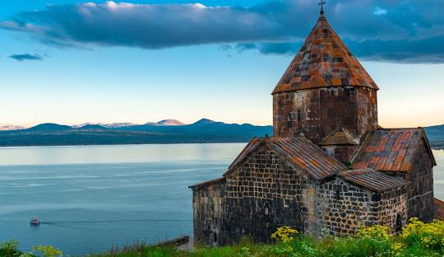
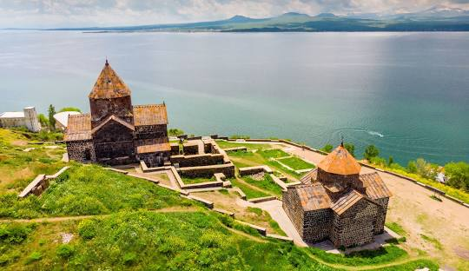
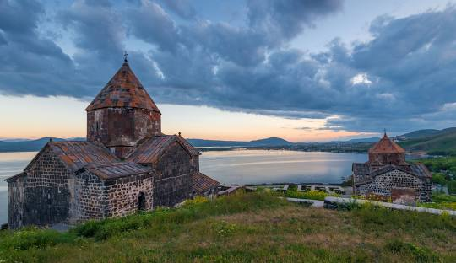

นำท่านเยี่ยมชม อารามเซวาน (Sevan Monastery) หรือมีชื่อเรียกว่า เซวานาแว๊งค์ (Sevanavank) ซึ่งคำว่า แว๊งค์ เป็นภาษาอาร์เมเนีย มีความหมายว่า โบสถ์วิหาร สถานที่แห่งนี้ตั้งอยู่บริเวณแหลมที่อยู่ทางด้านตะวันตกเฉียงเหนือของฝั่งทะเลสาบเซวาน ถูกสร้างขึ้นในปีค.ศ.1874 โดยเจ้าหญิงมาเรียม ซึ่งเป็นธิดาของกษัตริย์อะช๊อตที่ 1 ซึ่งอยู่ในช่วงของการต่อสู้กับพวกอาหรับที่ปกครองดินแดนแห่งนี้
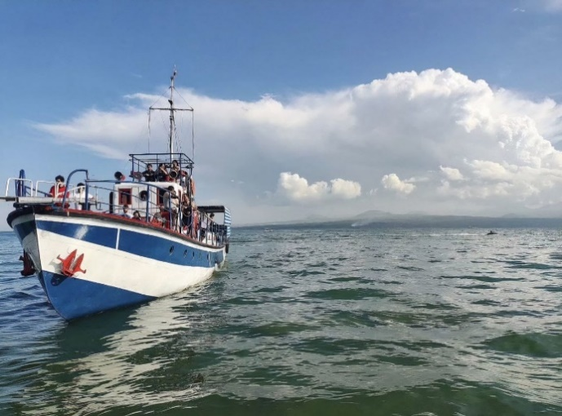
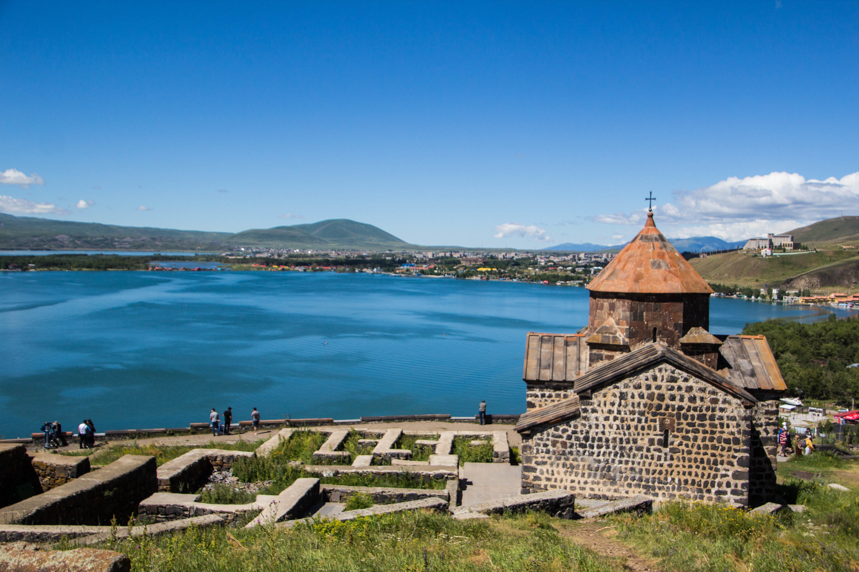
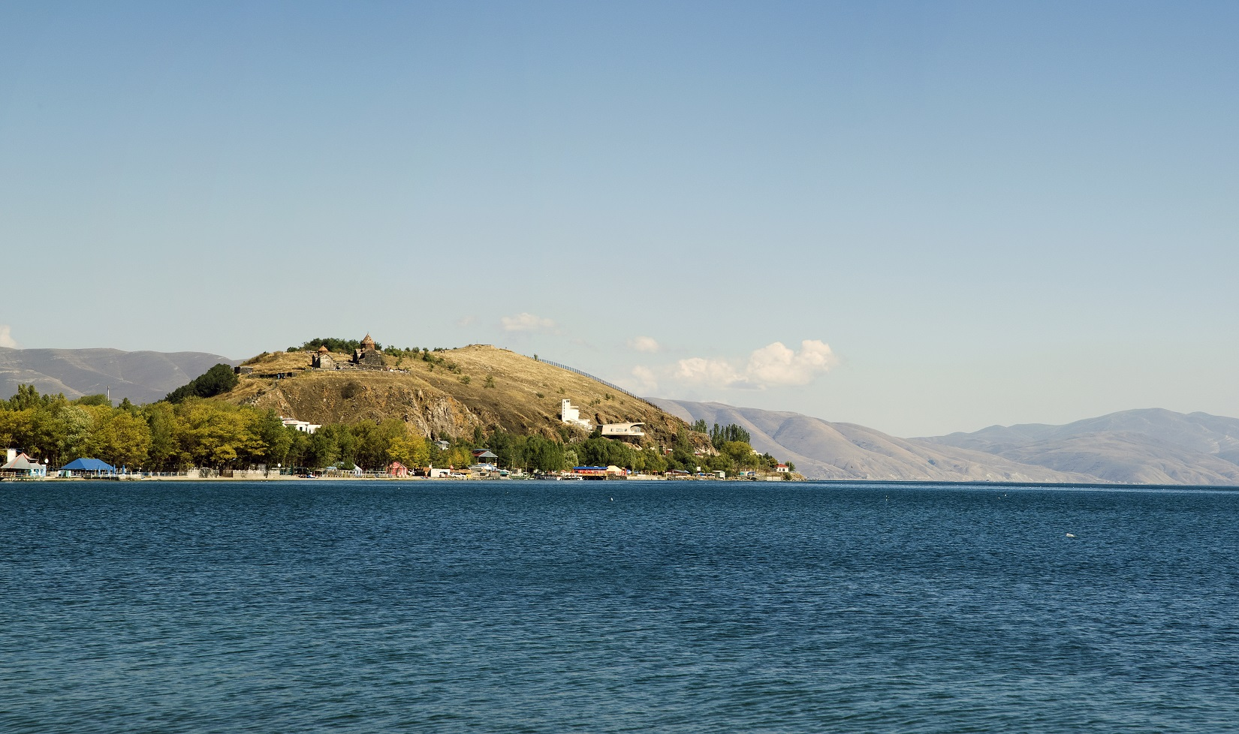

นำท่าน ล่องเรือเยี่ยมชมความสวยงามของทะเลสาบเซวาน ที่เต็มไปด้วยสถานที่พักผ่อนรีสอร์ทของนักท่องเที่ยว ตัวเมืองนี้ตั้งอยู่สูงกว่ากระดับน้ำทะเลประมาณ 1,900 เมตร เมืองนี้ถูกสร้างขึ้นในปีค.ศ.1842 ซึ่งเป็นหมู่บ้านพักอาศัยของชาวรัสเซียที่มีชื่อว่า เยเลนอฟก้า (Yelenovka) จนถึงปีค.ศ.1935 จึงได้ถูกเปลี่ยนชื่อเป็น เซวาน ตามชื่อของทะเลสาบ และเมืองนี้ยังถูกล้อมรอบไปด้วยสวนสาธารณะเซวาน ซึ่งได้ถูกสร้างต่อมาจากทางด้านตะวันออกเฉียงเหนือของเมือง
หมายเหตุ: บริษัทฯ ขอสงวนสิทธิ์งดกิจกรรมล่องเรือหากสภาพอากาศไม่เอื้ออำนวย
ค่ำ รับประทานอาหารค่ำ ณ ภัตตาคาร
จากนั้น นำท่านออกเดินทางสู่ เมืองซัฆกัดซอร์ (Tsaghkadzor) เพื่อเข้าพักสู่ที่พัก
คืนที่เจ็ด นำท่านเข้าสู่ที่พัก Eighty - Eight Tsaghkadzor Hotel 5* (ซัฆกัดซอร์) หรือเทียบเท่า

วันที่เก้าของการเดินทาง
เมืองซัฆกัดซอร์ - วิหารซวาร์น๊อทส์ - เมืองเอคมิอัดซิน - วิหารเอคมิอัดซิน - โรงงานผลิตเหล้าและไวน์ยี่ห้อ อะรารัต - เดอะคาสเดค - กรุงเยราวาน

เช้า รับประทานอาหารเช้า ณ โรงแรมที่พัก
นำท่านออกเดินทางสู่ เมืองเอคมิอัดซิน (Echmiadzin) ในอดีตเป็นเมืองที่สำคัญของชาวอาร์เมเนียนที่มีความศรัทธาในเรื่องทางด้านศาสนาและยังนับได้ว่าเป็นเมืองที่มีความศักดิ์สิทธิ์ ถูกสร้างขึ้นโดยนักบุญเกรกอรี่ในปี ค.ศ.303 เมืองนี้มีความสำคัญเพราะมีสถานที่ทั้งสองแห่งที่ได้รับการขึ้นทะเบียนให้เป็นมรดกโลกในปี ค.ศ. 2000
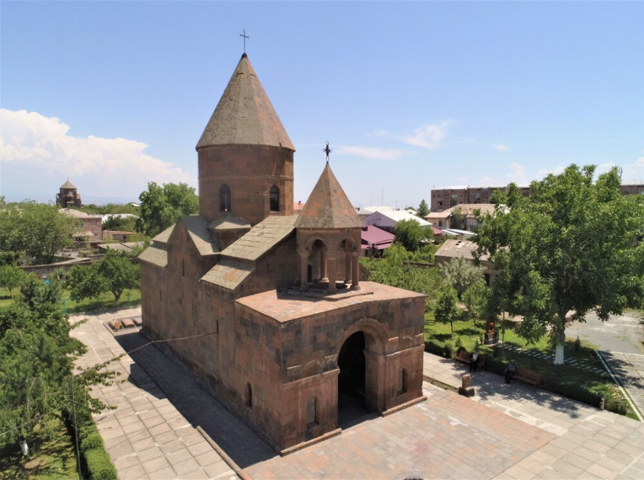
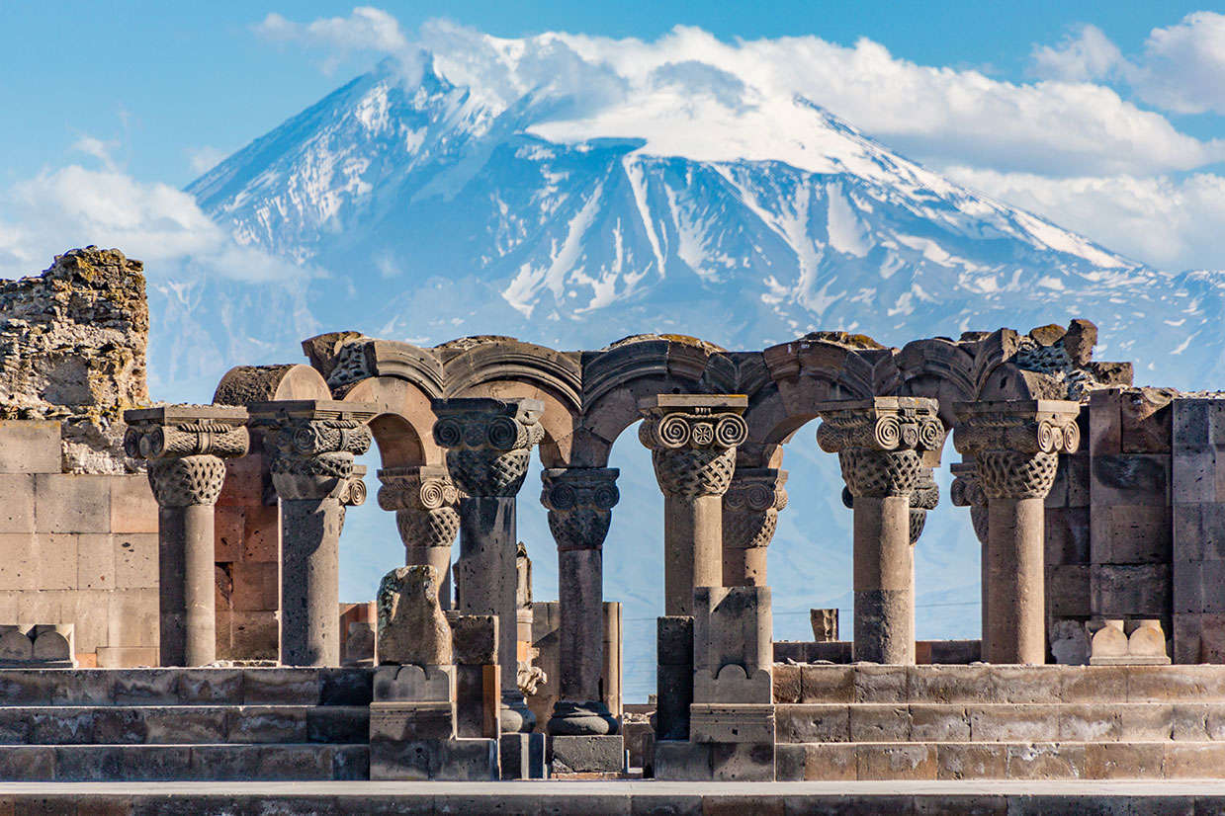

ท่านเยี่ยมชม วิหารซวาร์น๊อทส์ (Zvartnots Cathedral) ซึ่งในอดีตนับได้ว่าเป็นวิหารที่มีความสวยงามมากที่สุด เป็นสถานที่ที่ได้รับขึ้นทะเบียนมรดกโลก วิหารที่ถูกสร้างขึ้นในราวปีค.ศ.641-653 ที่อยู่ในช่วงของจักรวรรดิไบแซนไทน์ที่มีอิทธิพลเหนือดินแดนในบริเวณแห่งนี้ และต่อมาก็เป็นช่วงของการรุกรานของพวกอาหรับมุสลิม ซึ่งทุกวันนี้สถานที่โบราณแห่งนี้กลายเป็นสิ่งก่อสร้างที่ปรักหักพัง
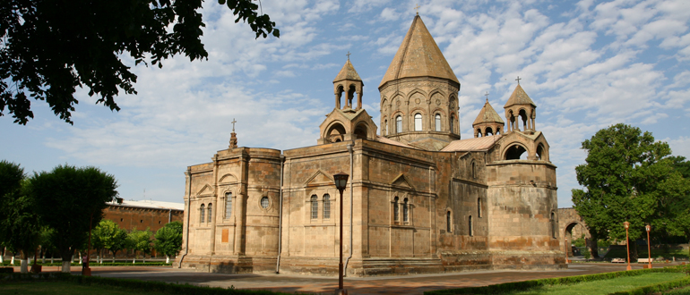
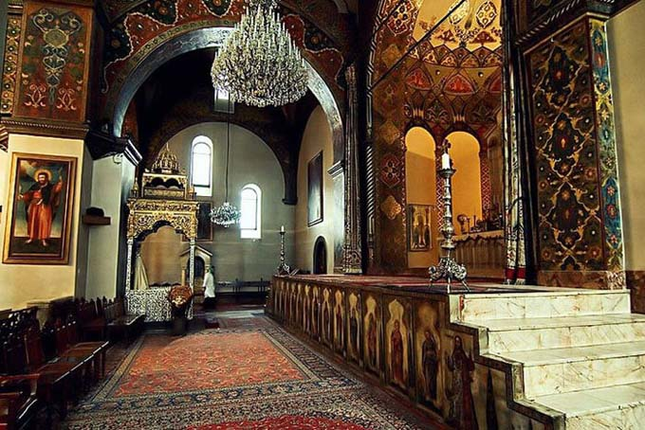
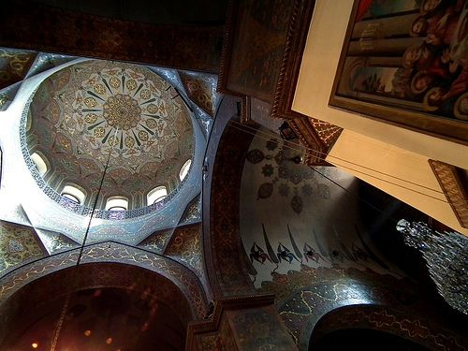

นำท่านเยี่ยมชมความสวยงามของ วิหารเอคมิอัดซิน (Etchmiadzin Cathedral) และพิพิธภัณฑ์เอคมิอัดซิน (Etchmiadzin Museum) ซึ่งแต่ดั้งเดิมเป็นที่รู้จักกันในนามของโบสถ์ศักดิ์สิทธิ์แห่งพระแม่เจ้า (Holy Mother of GodChurch) เป็นโบสถ์ที่ถูกสร้างขึ้นในราวศตวรรษที่ 4 และได้ชื่อว่าเป็นโบสถ์ที่เก่าแก่ที่สุดของโลก
13.00 น. รับประทานอาหารกลางวัน ณ ภัตตาคาร
นำท่านเยี่ยมชม โรงงานผลิตเหล้าและไวน์ยี่ห้อ อะรารัต (Yerevan Brandy Factor) ซึ่งเป็นโรงงานชั้นนำและมีชื่อเสียงที่เป็นแหล่งผลิตเหล้าไวน์ปี ค.ศ.1887 ที่ได้ใช้องุ่นพันธุ์ดีที่สุด และน้ำแร่อันมีชื่อเสียงของอาร์เมเนียมาผลิตเหล้าไวน์ที่มีชื่อเสียง ซึ่งสามารถส่งออกไปยังรัสเซียประมาณร้อยละ 85 ที่เหลือเป็นยูเครนและเบลารุส
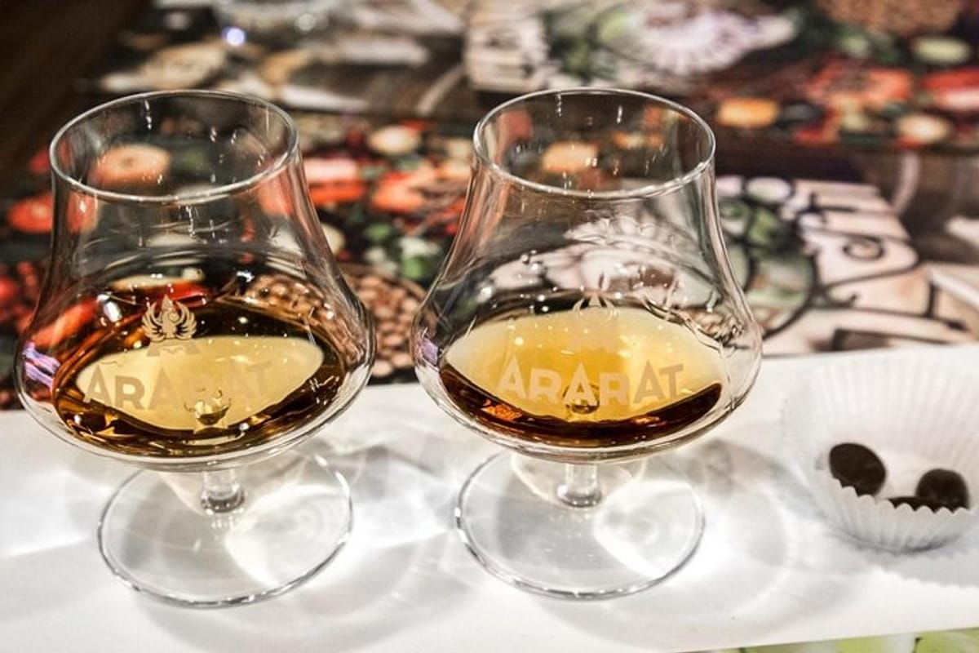
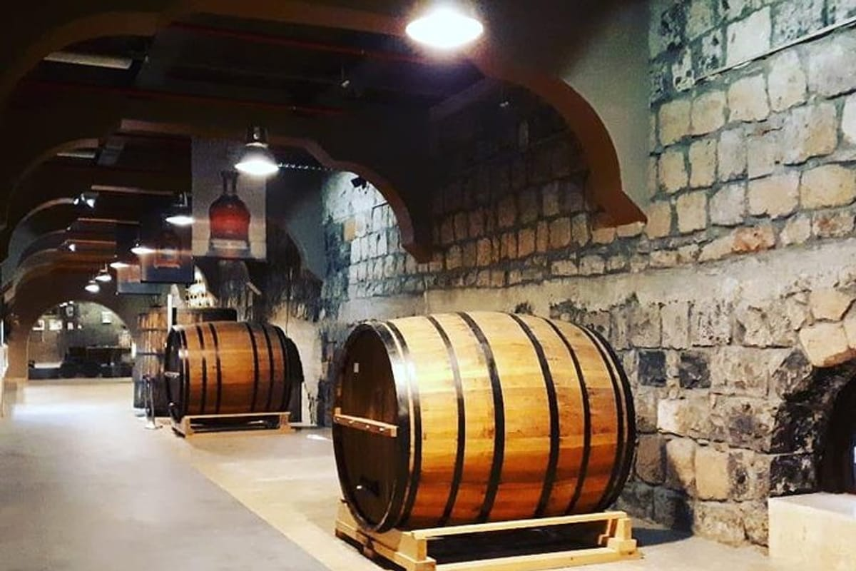
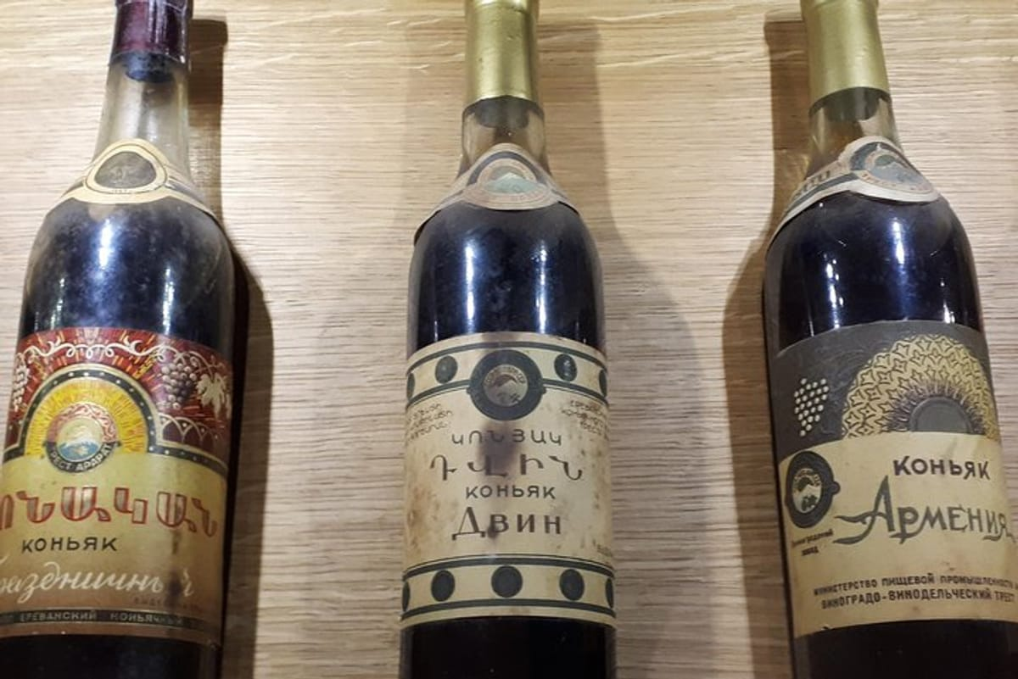

นำท่านออกเดินทางสู่ เดอะคาสเคด (The Cascade) เป็นสิ่งก่อสร้างที่ใหญ่ที่สุดของเยเรวาน ซึ่งลักษณะจะเป็นแบบขั้นบันไดลดหลั่นกันลงมามีความสูงประมาณ 500 เมตร และมีการปล่อยน้ำลงมาเพื่อให้เป็นน้ำตกลงเป็นสาย จากใจกลางที่อยู่ด้านบน ซึ่งสถาปัตยกรรมสิ่งก่อสร้างนี้ถูกสร้างให้เป็นอนุสาวรีย์แห่งชัยชนะของโซเวียตรัสเซีย ในสงครามโลกครั้งที่ 2 ถูกออกแบบสร้างโดยสถาปนิก จิม โทรอสยาน เมือปีค.ศ.1971-1980 เพื่อเป็นการระลึกถึงที่อยู่ภายใต้การปกครองของโซเวียตเมื่อ 50 ปี แต่ว่าการก่อสร้างยังไม่เรียบร้อย เพราะว่าได้หมดของโซเวียตไปเสียก่อน และต่อมาในปีค.ศ.2002 ได้มีการก่อสร้างเพิ่มเติมจนเสร็จเรียบร้อยเมื่อปีค.ศ.2009 และเมื่อมองจากจุดบนสุดทำให้เห็นวิวทิวทัศน์อันสวยงามของกรุงเยเรวานและภูเขาอารารัตที่อยู่ห่างไกลออกไปทางด้านตะวันตก
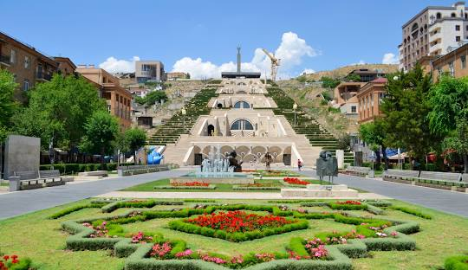
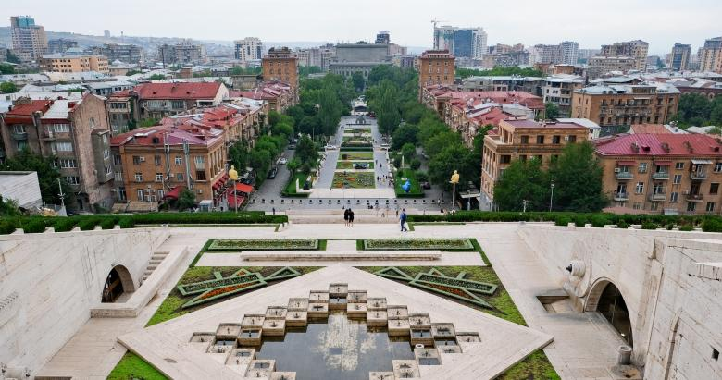

ค่ำ รับประทานอาหารค่ำ ณ ภัตตาคาร
คืนที่แปด นำท่านเข้าสู่ที่พัก Ramada Hotel & Suites by Wyndham Yerevan4*
(เมืองเยราวาน) หรือเทียบเท่า

วันที่สิบของการเดินทาง
กรุงเยราวาน - แม่อาร์เมเนีย - เมืองการ์นี - วิหารการ์นี - จอร์จการ์นี - วิหารเก๊กฮาร์ด - กรุงเยราวาน
เช้า รับประทานอาหารเช้า ณ โรงแรมที่พัก
นำท่านเยี่ยมชมแม่มาเรีย (Victory Park and Statue of Mother Armenia) รูปปั้นขนาดใหญ่นี้สามารถมองเห็นได้จากทุกมุมมองทั่วทั้งเมือง ซึ่งเป็นรูปปั้นที่งดงามที่สุด

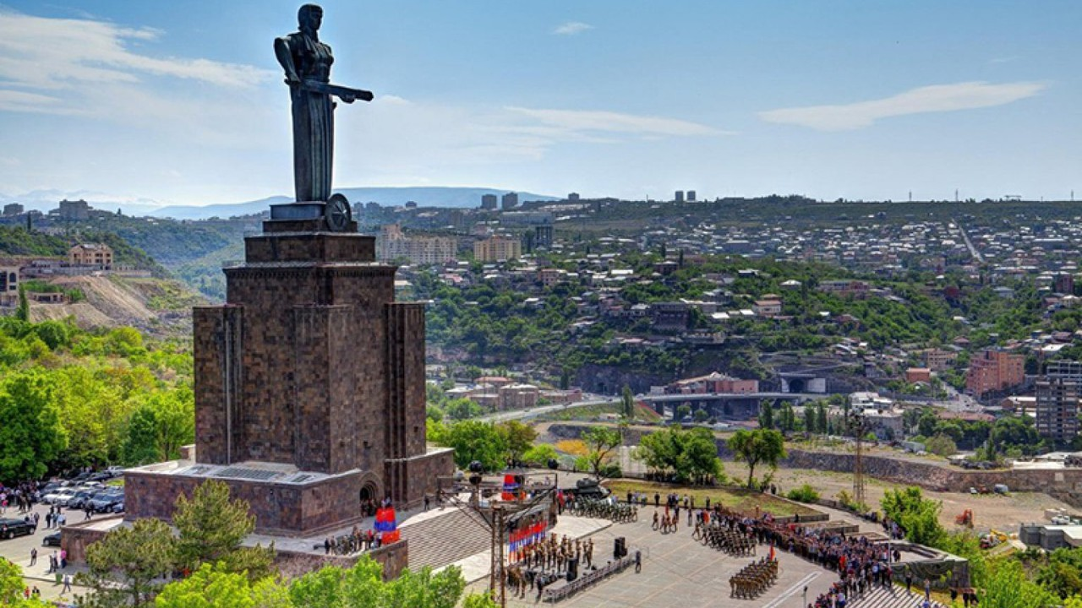
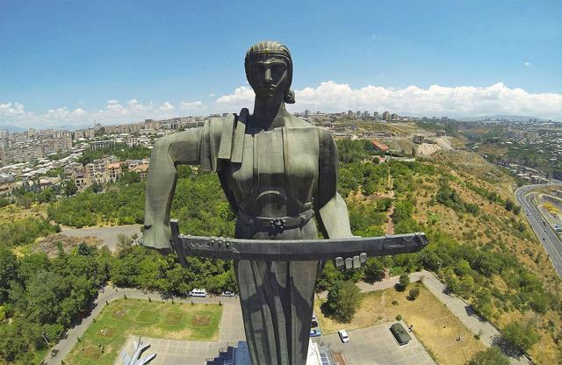

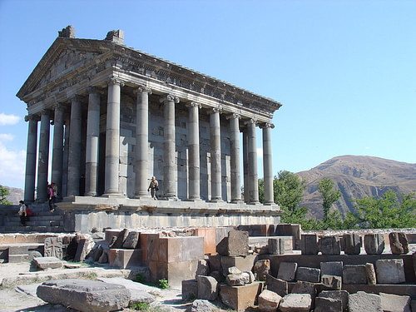
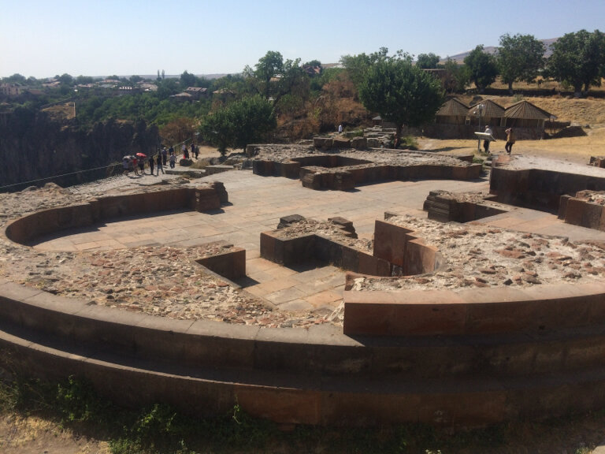
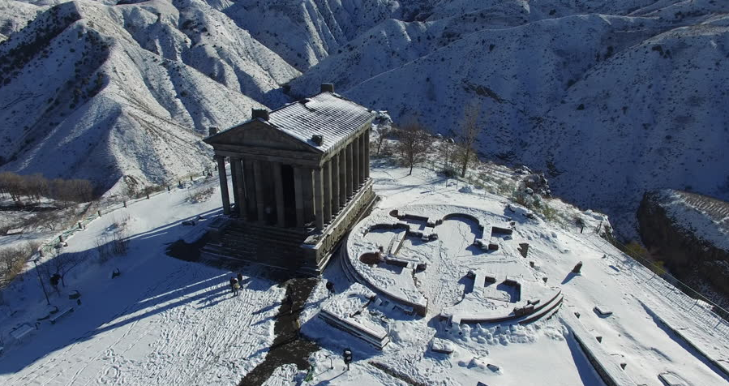

นำท่านออกเดินทางสู่ เมืองการ์นี (Garni) เพื่อนำท่านเยี่ยมชม วิหารการ์นี (Garni Temple) ซึ่งในอดีตเมื่อประมาณ 1,700 ปีมาแล้ว บริเวณนี้เคยเป็นพระราชวังฤดูร้อนของกษัตริย์อาร์เมเนีย ซึ่งในปัจจุบันยังคงมีหลงเหลืออยู่ ซากห้องสรงน้ำ (Royal Bath House) และอาคารทรงกรีกที่ถูกสร้างขึ้นช่วงคริสต์ศตวรรษที่ 1 โดย กษัตริย์อาร์เมเนียในสมัยนั้น ด้านข้างของวิหารทรงกรีกก็มีซากตอโบสถ์คริสต์ที่สร้างขึ้นเมื่อคริสต์ศตวรรษที่ 9 หลงเหลืออยู่ ต่อมาวิหารแห่งนี้ถูกทำลายด้วยแผ่นดินไหวเมื่อปี ค.ศ. 1679 สำหรับอาคารที่เห็นอยู่นี้ เพิ่งมาประกอบใหม่ในสมัยสหภาพโซเวียต เมื่อปี ค.ศ.1974 นี้เอง โดยใช้เศษซากปรักหักพังของเก่าผสมกับของใหม่ จึงทำให้สมบูรณ์อย่างที่เห็นในปัจจุบัน
เปลี่ยนรถนั่งเป็นรถที่ขับเคลื่อน 4 ล้อ เพื่อนำท่านเยี่ยมชมความสวยงามของ จอร์จการ์นี
(Garni Gorge) ซึ่งเป็นช่องเขาและมีลำธารน้ำไหลที่อยู่ในหมู่บ้านการ์นี่รวมถึงแม่น้ำอาซัดที่ไหลผ่าน ตามทางเดินของช่องเขาและเป็นเนินหินที่ยื่นออกมาจากหน้าผาจะมีแท่งหินที่เกิดจากธรรมชาติเป็นจำนวนมาก จากธรรมชาติที่เกิดขึ้นจะสอดคล้องกับลักษณะภูมิประเทศอันสวยงาม จึงทำให้ธรรมชาติที่เกิดขึ้นของส่วนนี้มีชื่อเสียงสำหรับนักท่องเที่ยวมาก
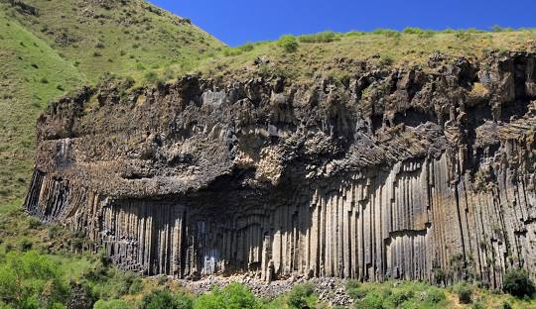
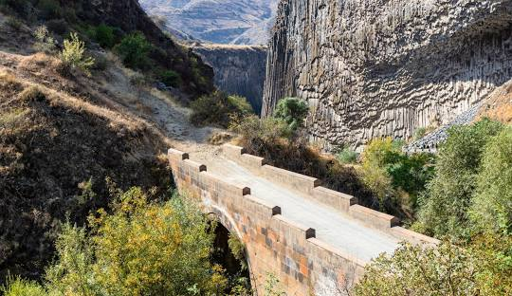

เที่ยง รับประทานอาหารกลางวัน ณ ภัตตาคาร
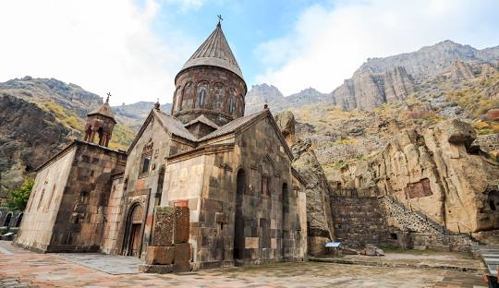
บ่าย จากนั้น นำท่านเยี่ยมชม วิหารเก๊กฮาร์ด (Geghard Monastery) ซึ่งถือเป็นหนึ่งในความสวยงามของอาร์เมเนีย เพราะเป็นวิหารที่สร้างอยู่ท่ามกลางเทือกเขาที่สวยงาม และยังมีส่วนที่สร้างโดยการตัดหินเข้าไปในภูเขาอีกด้วย ตัวอาคารของวิหารเกกฮาร์ดนี้ถูกสร้างขึ้นในช่วงคริสต์ศตวรรษที่ 12-13

นำท่านเยี่ยมชมส่วนของห้องโถงของตัวโบสถ์ ที่มีการตัดหินสร้างเป็นโดมแกะสลักอย่างสวยงาม ที่ถูกตกแต่งด้วยความศรัทธาในศาสนาคริสต์อย่างเต็มเปี่ยม วิหารที่สร้างโดยการตัดหินให้กลายเป็นห้องโถง และได้ขึ้นทะเบียนให้เป็นมรดกโลกเมื่อปีค.ศ.2000
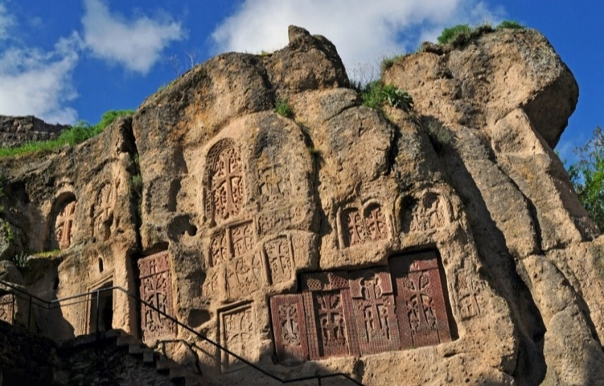
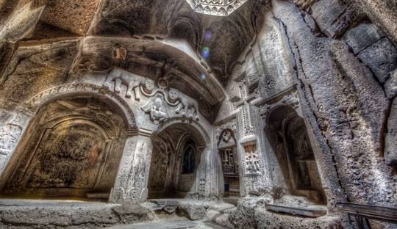

ค่ำ รับประทานอาหารค่ำ ณ ภัตตาคาร
คืนที่เก้า นำท่านเข้าสู่ที่พัก Ramada Hotel & Suites by Wyndham Yerevan4*
(เมืองเยราวาน) หรือเทียบเท่า
วันที่สิบเอ็ดของการเดินทาง
กรุงเยราวาน - เมืองคอร์วิราพ - วิหารคอร์ วิราพ – หมู่บ้านอะเรนี - เมืองโนราแว๊งค์ - กรุงเยราวาน -
จัตุรัสกลาง

เช้า รับประทานอาหารเช้า ณ โรงแรมที่พัก
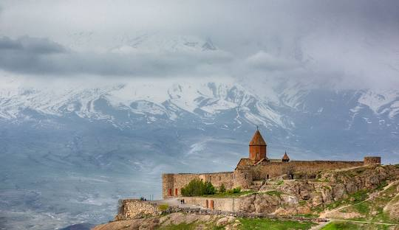
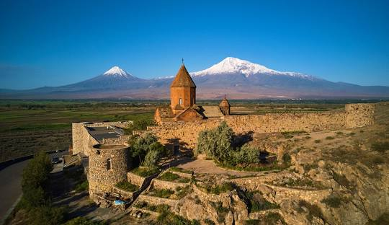
นำท่านออกเดินทางสู่ เมืองคอร์วิราพ (Khor Virap) ที่ตั้งอยู่ทางด้านใต้ของกรุงเยเรวาน และตั้งอยู่ในจังหวัดอะรารัต คอร์ วิราพ เป็นเมืองที่มีความสำคัญและมีชื่อเสียงของชาวอาร์เมเนีย ผู้ที่อาศัยอยู่ตามส่วนต่างๆ ทั่วโลกที่จะต้องเดินทางมาทำพิธีจาริกแสวงบุญที่แห่งนี้ เพราะตามหลักฐานทางประวัติศาสตร์ได้มีการบันทึกเหตุการณ์ในยุคโบราณว่า กษัตริยิทิริเดท ของพากันอาร์เมเนียนได้จับนักบุญเกกอรี่ ขังคุกไว้ในถ้ำ ผู้ซึ่งได้ทำการเผยแผ่และให้ความกระจ่างในเรื่องของศาสนาฯ และยังเป็นพระสังฆราชองค์แรกของชาวอาร์เมเนีย และต่อมาสถานที่แห่งนี้เป็นที่รู้จักกัน คือ คอร์ วิราพ

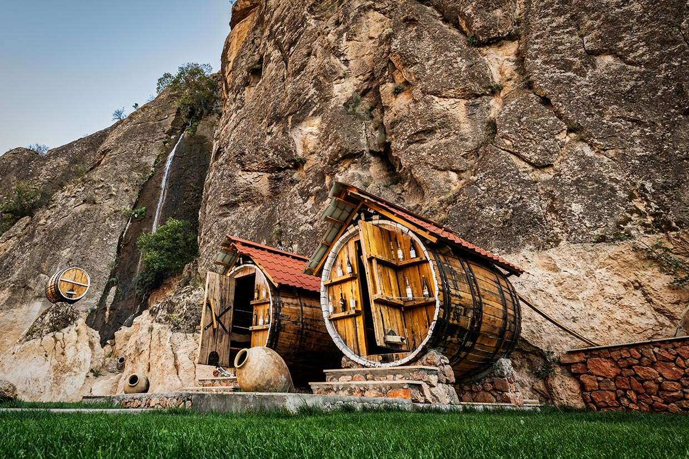
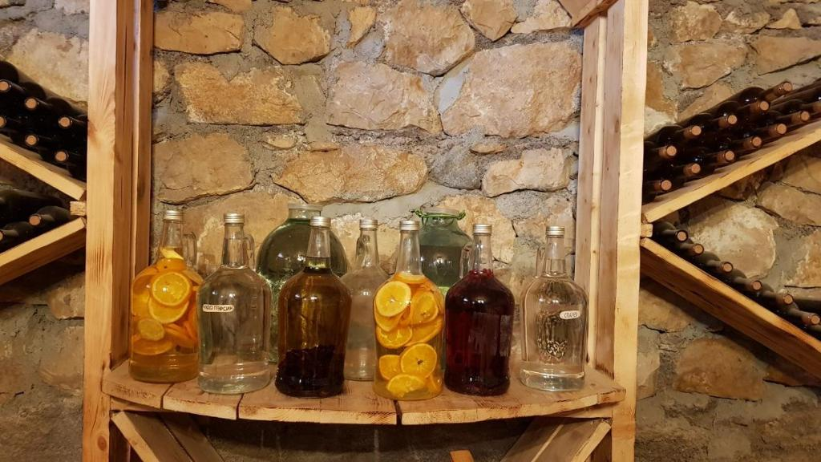
นำท่านเยี่ยมชม วิหารคอร์ วิราพ (Khor Virap Monastery) เป็นสถานที่มีชื่อเสียงที่ถูกสร้างขึ้นเพื่อเป็นอนุสรณ์สถานสำหรับพิธีจาริกแสวงบุญให้กับผู้มีชื่อเสียง คือ ท่านกรีกอร์ ลูซาวอริช (Grigor Lusavorich) ผู้ซึ่งกลายมาเป็นนักบุญเกกอรี่ที่ เป็นผู้เผยแผ่ทางด้านศาสนาฯ และต่อมาได้ถูกจองจำอยู่ในคุกนี้ถึง 13 ปี โดยคำสั่งของกษัตริย์ทิริเดท ที่ 3 แห่งอาร์เมเนีย ภายหลังท่านได้รับการยอมรับนับถือและแต่งตั้งให้เป็นพระสังฆราชองค์แรก และได้ทำการเปลี่ยนแปลงสั่งสอนด้านการศาสนาภายในประเทศ และในปี ค.ศ.301 อาร์เมเนียเป็นประเทศแรกของโลกที่ได้ประกาศและยอมรับเอาศาสนาคริสต์เป็นศาสนาประจำชาติ จากสถานที่แห่งนี้ท่านจะสามารถมองเห็นภาพของภูเขาอะรารัทได้อย่างใกล้ชิด ซึ่งภูเขาแห่งนี้เป็นตำนานที่พบว่า เป็นที่จอดของเรือโนอาห์ในสมัยที่น้ำท่วมโลกเมื่อ 7,000 ปีมาแล้ว

ออกเดินทางสู่ หมู่บ้านอะเรนี (Areni Village) ซึ่งตามหลักฐานทางประวัติศาสตร์ อาร์เมเนียได้มีการทำเหล้าไวน์มานานกว่า 6,000 ปีแล้ว ซึ่งนักโบราณคดียังได้พบหลักฐานต่างๆ มากมาย ได้พบเซลล์ของต้นพืชที่นำมาทำเหล้าไวน์ที่ได้ถูกทิ้งเอาไว้ภายในบริเวณถ้ำต่างๆ ที่อยู่ใกล้กับหมู่บ้านอะเรนี่ นอกจากนั้นตามพระคัมภีร์ยังได้กล่าวถึงเรื่องของเรือโนอาห์ ที่ได้เก็บพันธุ์พืชทุกอย่างลงเรือ และได้ลอยมาจอดตรงบริเวณเทือกเขาอะรารัตหลังจากที่ได้เกิดน้ำท่วมโลกเมื่อประมาณ 7,000 ปีมาแล้ว และหลังจากน้ำได้แห้งลงก็ได้มีการนำเอาพันธุ์พืชต่างๆไปเลือกปลูกตามพื้นที่ที่เหมาะสม เช่น ที่หมู่บ้านอะเรนี่แห่งนี้ จึงได้มีตำนานการทำเหล้าไวน์มานานกว่าหกพันปีแล้ว ...ให้ท่านได้ชมและสัมผัสกับการทำเหล้าไวน์ที่มีชื่อเสียงมานานของหมู่บ้านแห่งนี้ พร้อมทั้งลองลิ้มชิมรสชาติของเหล้าไวน์ต่างๆ ที่มีการทำเหล้าไวน์แบบพิธีการโบราณอันดั้งเดิม

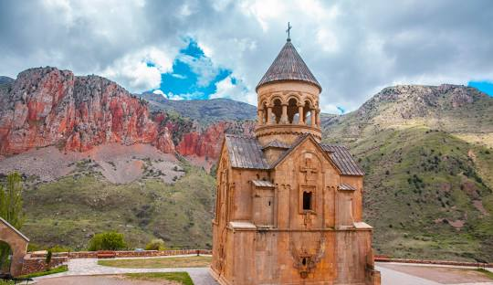
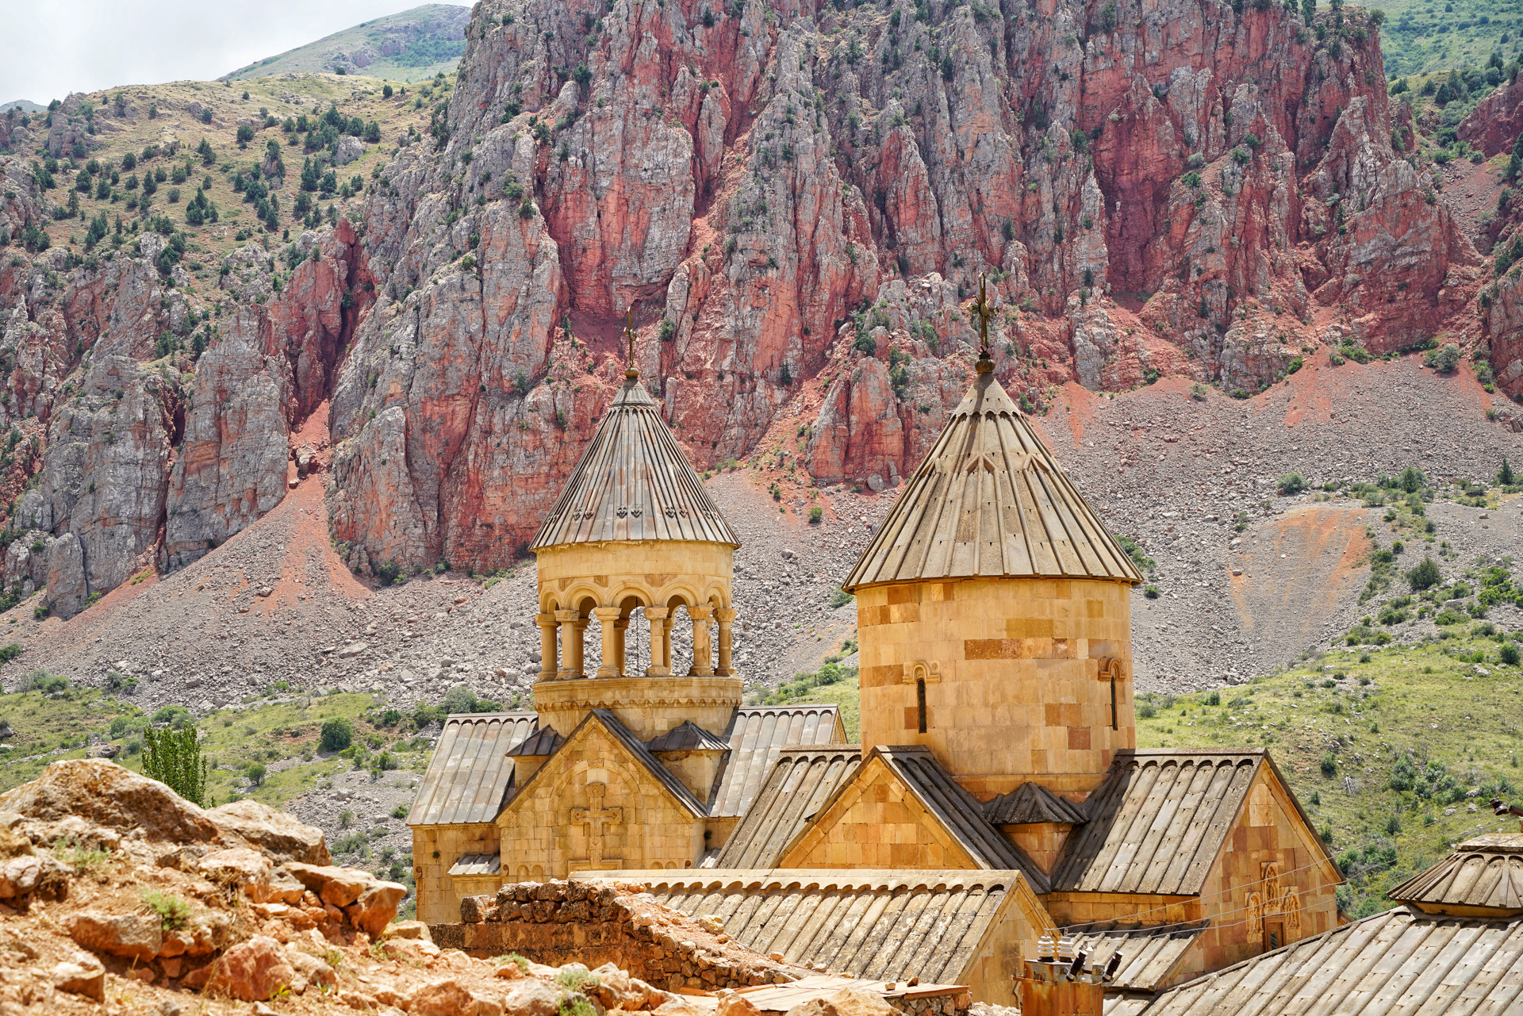
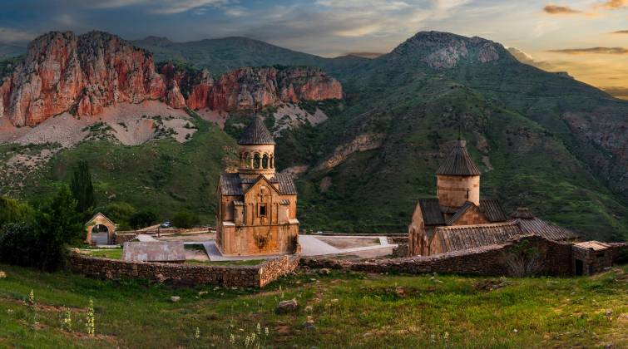
เที่ยง รับประทานอาหารกลางวัน ณ ภัตตาคาร

บ่าย นำท่านออกเดินทางสู่ เมืองโนราแว๊งค์ (Noravank) ที่ตั้งอยู่ในจังหวัดวายอทส์ ดีซอร์ทางด้านเหนือ / ชมวิหารโนราแว๊งค์ (Noravank Monastery Complex) ซึ่งถูกสร้างขึ้น ในราวศตวรรษที่ 13 บริเวณประตูทางเข้าหรือตามหน้าต่างทางด้านหน้าถูกแกะสลักด้วยลวดลายสถาปัตยกรรมอย่างประณีตสวยงาม โดยรอบท่านสามารถชมวิวทิวทัศน์ของเทือกเขาได้อย่างสวยงาม
จากนั้น นำท่านออกเดินทางสู่ กรุงเยเรวาน อิสระเวลาว่างให้ท่านพักผ่อนและช้อปปิ้งตามอัธยาศัย ที่บาซาร์อันมีชื่อเสียงของเยเรวานแห่งนี้ ซึ่งเป็นตลาดแห่งหนึ่งที่มีชื่อเสียงและความประทับใจ คือ พาค ชูคา (Pak Shuka) ตลาดแห่งนี้ถูกตกแต่งให้มีความสวยงามในรูปแบบของอาร์เมเนียน ซึ่งทางเข้าสู่ตลาดแห่งนี้ได้ถูกทำให้สวยงาม และเมื่อท่านได้ก้าวเข้าไปสู่ในสถานที่แห่งนี้ จะทำให้ท่านได้รับความรู้สึกว่าเหมือนอยู่ในโลกอีกใบหนึ่ง
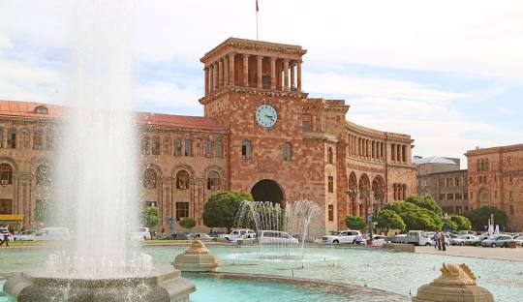
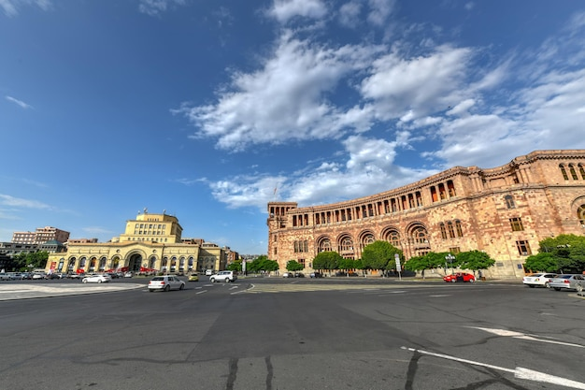
ค่ำ รับประทานอาหารค่ำ ณ ภัตตาคาร

อิสระเวลาว่างให้ท่านเดินถ่ายรูปกับเมืองและชมจัตุรัสกลาง (Republic Square) เป็นสถานที่ตั้งอยู่ในบริเวณเดียวกันกับศูนย์กลางของเมือง ซึ่งคนพื้นเมืองจะเรียกที่นี่ว่าเป็น สิ่งก่อสร้างที่ยิ่งใหญ่ ถูกสร้างขึ้นด้วยหินสีชมพูของอาร์เมเนียภายในเวลาหนึ่งปี ได้กลายเป็นเขตที่ได้มีการพัฒนามากที่สุดของเมืองเยเรวาน ในช่วงเย็นมักมีการเต้นรำของชาวพื้นเมือง
24:00 น. นำท่านออกเดินทางสู่ สนามบินเฮย์ดาร์ อลิเยฟ นำท่านเช็คอิน เคาน์เตอร์สายการบินกาตาร์แอร์เวย์ (QR)

วันที่สิบสองของการเดินทาง
กรุงเยราวาน - โดฮา - กรุงเทพฯ

03:00 น. ออกเดินทางสู่ สนามบินเมืองโดฮา (Doha) ประเทศกาตาร์ เที่ยวบินที่ QR 286 (ใช้เวลาบินโดยประมาณ 3 ชั่วโมง)
05:00 น. เดินทางถึง สนามบินนานาชาติโดฮา แวะเปลี่ยนเครื่อง เพื่อเดินทางต่อสู่ กรุงเทพฯ
07:50 น. ออกเดินทางสู่ กรุงเทพฯ โดย เที่ยวบินที่ QR 828 (ใช้เวลาบินโดยประมาณ 5 ชั่วโมง)
18:25 น. เดินทางถึง กรุงเทพฯ โดยสวัสดิภาพและความประทับใจ

*** ราคาและรายการอาจมีการเปลี่ยนแปลงตามความเหมาะสม ทั้งนี้ขึ้นอยู่กับสภาวะของเงินบาทที่ไม่คงที่
การเปลี่ยนแปลงเวลาของสายการบิน / สภาวะทางอากาศซึ่งการเปลี่ยนแปลงนี้ ทางบริษัทฯ
จะยึดถือผลประโยชน์ของผู้เดินทางเป็นสำคัญ ***

ค่าทัวร์ต่อท่าน : อัตราค่าบริการนี้สำหรับผู้เดินทางตั้งแต่ 10 ท่าน ขึ้นไป
- ผู้ใหญ่พักห้องคู่ หรือเด็ก 1 ท่าน พักกับผู้ใหญ่ 1 ท่าน (กุมภาพันธ์ - มีนาคม 2569)  - ผู้ใหญ่พักห้องคู่ หรือเด็ก 1 ท่าน พักกับผู้ใหญ่ 1 ท่าน (พฤษภาคม - กันยายน 2569)  - ผู้ใหญ่พักห้องคู่ หรือเด็ก 1 ท่าน พักกับผู้ใหญ่ 1 ท่าน (เมษายน และ ตุลาคม 2569) | 122,900. –  127,900. –  129,900. –
- ในกรณีเดินทางคนเดียว ห้องพักเดี่ยว เพิ่มท่านละ (กุมภาพันธ์ - มีนาคม 2569)  - ในกรณีเดินทางคนเดียว ห้องพักเดี่ยว เพิ่มท่านละ (พฤษภาคม - กันยายน 2569)  - ในกรณีเดินทางคนเดียว ห้องพักเดี่ยว เพิ่มท่านละ (เมษายน และ ตุลาคม 2569) | 12,900. –  13,900. –  14,900. –
- ในกรณีไม่ใช้ตั๋วเครื่องบิน ลดจากค่าทัวร์ | 32,000. -
ราคาอาจมีการปรับขึ้น-ลง ตามราคาน้ำมันที่ปรับขึ้นลง แต่จะปรับตามความเป็นจริงที่สายการบินประกาศปรับ และที่มีเอกสารยืนยันเท่านั้น
(คิด ณ วันที่ 7 มกราคม 2568 )

การจองทัวร์
- หากท่านสนใจและประสงค์จะเดินทาง กรุณาจองทัวร์และชำระเงินมัดจำล่วงหน้า 60,000 บาท/ท่าน (เพื่อเป็นการยืนยันการเดินทางของท่าน)
- กรุณาชำระค่าทัวร์ส่วนที่เหลือล่วงหน้า 45 วัน ก่อนการเดินทาง หากท่านไม่ชำระเงินส่วนที่เหลือตามวันที่กำหนด ทางบริษัทฯ ถือว่าท่านยกเลิกการเดินทางโดยไม่มีเงื่อนไข

ค่าทัวร์รวม
ค่าตั๋วเครื่องบินไป-กลับ กรุงเทพฯ-โดฮา-บาคู-เยเรวาน-โดฮา-กรุงเทพฯ โดยสายการบินกาตาร์ แอร์เวย์ (QR) (23 กก./1 ใบ/ท่าน)
ค่าตั๋วเครื่องบินไป-กลับ ภายในเส้นทาง บาคู-ทบิลิซี โดยสายการบินอาร์เซอร์ไบจาน แอร์ไลน์ (J2) (23 กก./1 ใบ/ท่าน)
ค่าโรงแรมที่พัก 9 คืน ระดับมาตรฐาน (พักห้องละ 2 ท่าน)
ค่าอาหารทุกมื้อตามระบุ และค่าน้ำดื่ม วันละ 2 ขวด/ท่าน
ค่าพาหนะในการนำเที่ยว ตลอดการเดินทาง
ค่าเข้าชมสถานที่ตามระบุไว้ในโปรแกรม
ค่าธรรมเนียมวีซ่าอาร์เมเนีย และ วีซ่าอาเซอร์ไบจาน สำหรับหนังสือเดินทางประเทศไทย
ค่ามัคคุเทศก์ท้องถิ่นและหัวหน้าทัวร์คนไทยคอยอำนวยความสะดวกให้แก่ท่านตลอดการเดินทาง
ค่าทิปคนขับรถและไกด์ท้องถิ่น
ค่าประกันอุบัติเหตุระหว่างการเดินทางในวงเงินท่านละ 1,000,000บาท และค่ารักษาพยาบาลในต่างประเทศวงเงิน 500,000 บาท (ประกันไม่ครอบคลุมผู้ที่มีอายุตั้งแต่75ปีขึ้นไป)

ค่าทัวร์ไม่รวม
ค่าทิปหัวหน้าทัวร์ไทย ท่านละ 1200 บาท ตลอดการเดินทาง (หรือขึ้นอยู่กับความพึงพอใจของท่าน)
ค่าใช้จ่ายส่วนตัวอาทิ ค่าโทรศัพท์, ค่าซักรีด, ค่าเครื่องดื่มในห้องพัก และค่าอาหารที่สั่งมาในห้องพักค่าอาหารและเครื่องดื่มที่สั่งพิเศษ
ในร้านอาหารนอกเหนือจากที่ทางบริษัทจัดให้ยกเว้นจะตกลงกันเป็นกรณีพิเศษ เช่น หากท่านทานได้เฉพาะอาหารทะเลเพียงอย่าง
เดียว ท่านต้องมีค่าใช้จ่ายเพิ่ม
ค่าทำหนังสือเดินทาง (พาสปอร์ต)
ค่าน้ำหนักของกระเป๋าเดินทางที่เกินกว่าสายการบินกำหนด QR : (23 กก./1 ใบ/ท่าน), J2 : (23 กก./1 ใบ/ท่าน)
ค่าภาษีมูลค่าเพิ่ม 7% และภาษีหัก ณ ที่จ่าย 3%
ค่าธรรมเนียมน้ำมันของสายการบิน (หากมีการปรับขึ้น)
ค่าใช้จ่ายอื่นๆ ที่ไม่ได้ระบุไว้ในรายการ
ไม่มีแจกกระเป๋าหรือของพรีเมี่ยมต่างๆ

การยกเลิก
ยกเลิกก่อนการเดินทาง 45 วัน | คืนค่าใช้จ่ายทั้งหมด (ยกเว้นค่าวีซ่าที่ยื่นและตั๋วเครื่องบินที่ออกล่วงหน้าและกรุ๊ปที่เดินทางช่วงวันหยุดหรือเทศกาล (สงกรานต์ วันแรงงาน ช่วงเดือนตุลาคม และปีใหม่) ที่ต้องการันตี มัดจำกับทางสายการบินหรือกรุ๊ปที่มีการ การันตีค่ามัดจำที่พัก โดยตรงหรือโดยการผ่านตัวแทนในประเทศหรือต่างประเทศและไม่อาจขอคืนเงินได้)
ยกเลิกก่อนการเดินทาง 30 - 44 วัน | หักค่าใช้จ่าย 50% + ค่าวีซ่าและค่าใช้จ่ายอื่นๆ (ถ้ามี)
ยกเลิกก่อนการเดินทาง 1 - 29 วัน | หักค่าใช้จ่าย 100%
หากมีการยกเลิกการจองทัวร์ หลังได้ทำการยื่นวีซ่าเรียบร้อยแล้ว บริษัทขอสงวนสิทธิ์ใน
การนำเล่มพาสปอร์ตไปยกเลิกวีซ่าในทุกกรณี ไม่ว่าค่าใช้จ่ายในการยื่นวีซ่าจะรวมหรือแยกจากรายการทัวร์ก็ตาม
กรณียกเลิก
(ยกเลิกหลังจากวางเงินมัดจำ บริษัทฯจะคิดค่าใช้จ่ายที่เกิดขึ้นจริง ณ วันนั้น ที่ไม่สามารถ คืนเงินได้ (ตัวอย่างเช่นค่าตั๋วเครื่องบิน,
ค่าวีซ่า, ค่ามัดจำห้องพัก เป็นต้น)
(ยกเลิกหลังจากจ่ายเงินเต็มจำนวน บริษัทฯขอสงวนสิทธิ์ในการคืนเงินทั้งหมดในทุกกรณี
กรณีเจ็บป่วย จนไม่สามารถเดินทางได้ ซึ่งต้องมีใบรับรองแพทย์จากโรงพยาบาลรับรอง บริษัทจะทำเรื่องยื่นเอกสารไปยังสายการบิน โรงแรม และในทุกๆ การให้บริการ เพื่อให้พิจารณาอีกครั้ง ทั้งนี้ อาจจะต้องใช้ระยะเวลาในการดำเนินการ ซึ่งไม่สามารถแจ้งได้ว่า
สามารถคืนเงินได้ทั้งหมดหรือบางส่วน หรือไม่ได้เลย เพราะขึ้นอยู่กับการพิจารณาและตัดสินใจของสายการบิน โรงแรมและในทุกๆ บริการอื่นๆเป็นสำคัญ

เอกสารในการใช้ยื่นวีซ่า (ผู้เดินทางทุกท่านจะต้องไปแสดงตนที่ศูนย์ยื่นวีซ่า หรือสถานทูต)
1. สำเนาหน้าคู่หนังสือเดินทาง (สแกนสี) | สำเนาหนังสือเดินทาง (ไฟล์ JPG หรือ PDF โดยเห็นรายละเอียดแบบชัดเจน ไม่เบลอ ไม่มีอะไรบดบังหรือวางทับหน้าหนังสือเดินทาง โดย ต้องมีหน้าเหลือสำหรับประทับวีซ่าอย่างน้อย 2-3 หน้าเต็ม และต้องมีอายุการใช้งานเหลือไม่น้อยกว่า 6 เดือน นับจากหลังวันเดินทาง หนังสือเดินทางห้ามชำรุด หรือขีดเขียนใดๆทั้งสิ้นภายในหนังสือเดินทาง ไม่ควรถ่ายจากโทรศัพท์มือถือและกรุณาส่งสำเนาหน้าหนังสือเดินทันที  ** หมายเหตุ  กรุณาอย่าเปลี่ยนเล่มหนังสือเดินทางที่ให้ทางบริษัทยื่นวีซ่า เพราะทางบริษัทไม่สามารถรับผิดชอบในกรณีที่ยื่นวีซ่าอียิปต์ไปแล้ว และถ้าหากผู้เดินทางมีการเปลี่ยนเล่มหนังสือเดินทางหลังจากที่ได้รับวีซ่าแล้ว จะมีผลกับผลวีซ่าจะไม่สามารถใช้เดินทางได้  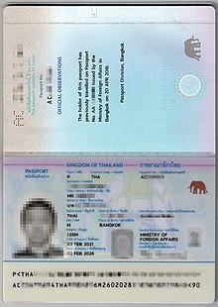  ตัวอย่าง
เอกสารยื่นวีซ่าอาจมีการปรับเปลี่ยนและขออัพเดทเพิ่มเติมได้ทุกเวลา หากทางสถานทูตแจ้งขอเพิ่มเติม

หมายเหตุ
- บริษัทขอสงวนสิทธิ์ในการยกเลิกการเดินทาง ในกรณีที่มีผู้เดินทาง ต่ำกว่า 10 ท่าน โดยจะแจ้งให้ผู้เดินทางทราบล่วงหน้า อย่างน้อย 30 วัน ก่อนการเดินทาง
- บริษัทฯ ขอสงวนสิทธิ์การเปลี่ยนแปลงโปรแกรม ราคา และเงื่อนไขทั้งหมดโดยมิต้องแจ้งให้ทราบล่วงหน้า
- บริษัทฯ มีสิทธิ์ที่จะเปลี่ยนแปลงรายละเอียดบางประการในทัวร์นี้ เมื่อเกิดเหตุสุดวิสัยจนไม่อาจแก้ไขได้
- บริษัทฯ มีสิทธิ์ในการเปลี่ยนแปลงการพาเข้าชม สถานที่ท่องเที่ยวใดๆที่ปิดทำการ โดยจะจัดหาสถานที่ท่องเที่ยวอื่นๆเพื่อทดแทนเป็นลำดับแรก หรือคืนค่าเข้าชมแก่ผู้เดินทางแทน
- รายการอาจมีการเปลี่ยนแปลงตามความเหมาะสม เนื่องจากความล่าช้าของสายการบิน โรงแรมที่พักในต่างประเทศ เหตุการณ์ทางการเมือง และภัยธรรมชาติ ฯลฯ ที่อยู่นอกเหนือการควบคุมของทางบริษัทฯ หรือ ค่าใช้จ่ายเพิ่มเติมที่เกิดขึ้นทางตรง หรือทางอ้อม เช่น การเจ็บป่วย การถูกทำร้าย การสูญหาย ความล่าช้า หรือ จากอุบัติเหตุต่างๆ ทั้งนี้ บริษัทฯ จะคำนึงถึงความปลอดภัยและความสะดวกของผู้เดินทางเป็นสำคัญ
- บริษัทฯ จะไม่รับผิดชอบในกรณีที่กองตรวจคนเข้าเมือง ห้ามผู้เดินทางเข้าหรือออกนอกประเทศ เนื่องจากมีสิ่งผิดกฎหมาย หรือสิ่งของห้ามนำเข้าประเทศ เอกสารเดินทางไม่ถูกต้อง หรือ ความประพฤติส่อไปในทางเสื่อมเสีย หรือด้วยเหตุผลใด ๆ ก็ตามที่กองตรวจคนเข้าเมืองพิจารณาแล้ว ทางบริษัทฯ ไม่รับผิดชอบค่าใช้จ่าย
- รายการนี้เป็นเพียงข้อเสนอที่ต้องได้รับการยืนยันจากบริษัทฯอีกครั้งหนึ่ง หลังจากได้สำรองที่นั่งบนเครื่อง และโรงแรมที่พักในต่างประเทศเป็นที่เรียบร้อย แต่อย่างไรก็ตามรายการนี้อาจเปลี่ยนแปลงได้ตามความเหมาะสม
- การไม่รับประทานอาหารบางมื้อไม่เที่ยวตามรายการ ไม่สามารถขอหักค่าบริการคืนได้ เพราะการชำระค่าทัวร์เป็นไปในลักษณะเหมาจ่าย
- ในกรณีที่ท่านจะใช้หนังสือเดินทางราชการ (เล่มสีน้ำเงิน) / หนังสือเดินทางนักการทูต (เล่มสีแดง) เดินทางกับคณะ บริษัทฯ สงวนสิทธิ์ที่จะไม่รับผิดชอบ หากท่านถูกปฏิเสธการเข้าหรือออกนอกประเทศใดประเทศหนึ่ง เพราะโดยปกตินักท่องเที่ยวใช้หนังสือเดินทางบุคคลธรรมดา (เล่มสีเลือดหมู)
กรณีเดินทางโดยลูกค้าจัดการตั๋วเครื่องบินเอง
- ในกรณีลูกค้าดำเนินการเรื่องตั๋วเครื่องบินเองและมาเที่ยวรวมกับคณะ (Join Tour) ลูกค้าต้องดำเนินการมาพบคณะทัวร์ด้วยตัวเอง และต้องรับผิดชอบค่าใช้จ่ายในการมาพบคณะใหญ่ด้วยตัวเอง รวมถึงหากกรณีเที่ยวบินของคณะใหญ่เกิดความล่าช้าหรือยกเลิกเที่ยวบินอันด้วยสาเหตุใดๆก็ตาม
- บริษัทขอสงวนสิทธิ์ในการยกเลิกการเดินทาง ในกรณีที่มีผู้เดินทาง ต่ำกว่า 10 ท่าน โดยจะแจ้งให้ผู้เดินทางทราบล่วงหน้า อย่างน้อย 30 วัน ก่อนการเดินทาง
- บริษัทฯ ขอสงวนสิทธิ์การเปลี่ยนแปลงโปรแกรม ราคา และเงื่อนไขทั้งหมดโดยมิต้องแจ้งให้ทราบล่วงหน้า
- บริษัทฯ มีสิทธิ์ที่จะเปลี่ยนแปลงรายละเอียดบางประการในทัวร์นี้ เมื่อเกิดเหตุสุดวิสัยจนไม่อาจแก้ไขได้
- บริษัทฯ มีสิทธิ์ในการเปลี่ยนแปลงการพาเข้าชม สถานที่ท่องเที่ยวใดๆที่ปิดทำการ โดยจะจัดหาสถานที่ท่องเที่ยวอื่นๆเพื่อทดแทนเป็นลำดับแรก หรือคืนค่าเข้าชมแก่ผู้เดินทางแทน
- รายการอาจมีการเปลี่ยนแปลงตามความเหมาะสม เนื่องจากความล่าช้าของสายการบิน โรงแรมที่พักในต่างประเทศ เหตุการณ์ทางการเมือง และภัยธรรมชาติ ฯลฯ ที่อยู่นอกเหนือการควบคุมของทางบริษัทฯ หรือ ค่าใช้จ่ายเพิ่มเติมที่เกิดขึ้นทางตรง หรือทางอ้อม เช่น การเจ็บป่วย การถูกทำร้าย การสูญหาย ความล่าช้า หรือ จากอุบัติเหตุต่างๆ ทั้งนี้ บริษัทฯ จะคำนึงถึงความปลอดภัยและความสะดวกของผู้เดินทางเป็นสำคัญ
- บริษัทฯ จะไม่รับผิดชอบในกรณีที่กองตรวจคนเข้าเมือง ห้ามผู้เดินทางเข้าหรือออกนอกประเทศ เนื่องจากมีสิ่งผิดกฎหมาย หรือสิ่งของห้ามนำเข้าประเทศ เอกสารเดินทางไม่ถูกต้อง หรือ ความประพฤติส่อไปในทางเสื่อมเสีย หรือด้วยเหตุผลใด ๆ ก็ตามที่กองตรวจคนเข้าเมืองพิจารณาแล้ว ทางบริษัทฯ ไม่รับผิดชอบค่าใช้จ่าย
- รายการนี้เป็นเพียงข้อเสนอที่ต้องได้รับการยืนยันจากบริษัทฯอีกครั้งหนึ่ง หลังจากได้สำรองที่นั่งบนเครื่อง และโรงแรมที่พักในต่างประเทศเป็นที่เรียบร้อย แต่อย่างไรก็ตามรายการนี้อาจเปลี่ยนแปลงได้ตามความเหมาะสม
- การไม่รับประทานอาหารบางมื้อไม่เที่ยวตามรายการ ไม่สามารถขอหักค่าบริการคืนได้ เพราะการชำระค่าทัวร์เป็นไปในลักษณะเหมาจ่าย
- ในกรณีที่ท่านจะใช้หนังสือเดินทางราชการ (เล่มสีน้ำเงิน) / หนังสือเดินทางนักการทูต (เล่มสีแดง) เดินทางกับคณะ บริษัทฯ สงวนสิทธิ์ที่จะไม่รับผิดชอบ หากท่านถูกปฏิเสธการเข้าหรือออกนอกประเทศใดประเทศหนึ่ง เพราะโดยปกตินักท่องเที่ยวใช้หนังสือเดินทางบุคคลธรรมดา (เล่มสีเลือดหมู)
กรณีเดินทางโดยลูกค้าจัดการตั๋วเครื่องบินเอง
- ในกรณีลูกค้าดำเนินการเรื่องตั๋วเครื่องบินเองและมาเที่ยวรวมกับคณะ (Join Tour) ลูกค้าต้องดำเนินการมาพบคณะทัวร์ด้วยตัวเอง และต้องรับผิดชอบค่าใช้จ่ายในการมาพบคณะใหญ่ด้วยตัวเอง รวมถึงหากกรณีเที่ยวบินของคณะใหญ่เกิดความล่าช้าหรือยกเลิกเที่ยวบินอันด้วยสาเหตุใดๆก็ตาม
ตั๋วเครื่องบิน
- ในการเดินทางเป็นหมู่คณะผู้โดยสารจะต้องเดินทางไป-กลับ หากท่านต้องการเลื่อนวันเดินทางกลับ ท่านจะต้องชำระ ค่าใช้จ่ายส่วนต่างที่สายการบินเรียกเก็บโดยสายการบิน เป็นผู้กำหนด ซึ่งทางบริษัทฯ ไม่สามารถเข้าไปแทรกแซงได้ และในกรณีที่ยกเลิกการเดินทาง ถ้าทางบริษัทได้ออกตั๋วเครื่องบินไปแล้ว ผู้เดินทางต้องรอ Refund ตามระบบของสายการบินเท่านั้น (ในกรณีที่ตั๋วเครื่องบินสามารถทำการ Refund ได้เท่านั้น)
- ท่านที่จะออกตั๋วเครื่องบินภายในประเทศ โปรดแจ้งฝ่ายขายก่อนเพื่อขอคำยืนยันว่าทัวร์นั้นๆ ยืนยันการเดินทาง แน่นอน หากท่านออกตั๋วภายในประเทศโดยไม่ได้รับการยืนยันจากพนักงาน แล้วทัวร์นั้นยกเลิก บริษัทฯไม่สามารถรับผิดชอบค่าใช้จ่ายใดๆที่เกี่ยวข้องกับตั๋วเครื่องบินภายในประเทศได้
- หากในกรณีที่สายการบินมีการปรับเปลี่ยนตารางเที่ยวบิน ซึ่งอยู่นอกเหนือจากการควบคุมทางบริษัทจะไม่รับผิดชอบต่อค่าใช้จ่ายใดๆทั้งสั้น
- เมื่อท่านจองทัวร์และชำระมัดจำแล้ว หมายถึงท่านยอมรับในข้อความและเงื่อนไขที่บริษัทฯแจ้งแล้วข้างต้น
โรงแรมและห้อง
- ห้องพักในโรงแรมเป็นแบบห้องพักคู่ ( TWN/DBL ) ในกรณีที่ท่านมีความประสงค์จะพักแบบ 3 ท่าน / 3 เตียง ( TRIPLE ROOM ) ขึ้นอยู่กับข้อกำหนดของห้องพักและรูปแบบของห้องพักของแต่ละโรงแรม ซึ่งมักมีความแตกต่างกัน ซึ่งอาจจะทำให้ท่านไม่ได้ห้องพักติดกันตามที่ต้องการ หรือ อาจไม่สามารถจัดห้องที่พักแบบ 3 เตียงได้
- โรงแรมหลายแห่งในยุโรป จะไม่มีเครื่องปรับอากาศเนื่องจากอยู่ในแถบที่มีอุณหภมิต่ำ เครื่องปรับอากาศที่มีจะให้บริการในช่วงฤดูร้อนเท่านั้น
- ในกรณีที่มีการจัดประชุมนานาชาติ ( TRADE FAIR ) เป็นผลให้ค่าโรงแรมสูงขึ้น 3-4 เท่าตัว บริษัทฯขอสงวนสิทธิ์ในการปรับเปลี่ยนหรือย้ายเมืองเพื่อให้เกิดความเหมาะสม
กระเป๋าเล็กถือติดตัวขึ้นเครื่องบิน
- กรุณางดนำของมีคม ทุกชนิด ใส่ในกระเป๋าใบเล็กที่จะถือขึ้นเครื่องบิน เช่น มีดพับ กรรไกรตัดเล็บทุกขนาด ตะไบเล็บ เป็นต้น กรุณาใส่ในกระเป๋าเดินทางใบใหญ่ห้ามนำติดตัวขึ้นบนเครื่องบินโดยเด็ดขาด
- วัตถุที่เป็นลักษณะของเหลว อาทิ ครีม โลชั่น น้ำหอม ยาสีฟัน เจล สเปรย์ และเหล้า เป็นต้น จะถูกทำการตรวจอย่างละเอียดอีกครั้ง โดยจะอนุญาตให้ถือขึ้นเครื่องได้ไม่เกิน 10 ชิ้น ในบรรจุภัณฑ์ละไม่เกิน 100 ml. แล้วใส่รวมเป็นที่เดียวกันในถุงใสพร้อมที่จะสำแดงต่อเจ้าหน้าที่รักษาความปลอดภัยตามมาตรการองค์การการบินพลเรือนระหว่างประเทศ ( ICAO )
- หากท่านซื้อสินค้าปลอดภาษีจากสนามบิน จะต้องปิดผนึกถุงโดยระบุ วันเดินทาง เที่ยวบิน จึงสามารถนำขึ้นเครื่องได้ และห้ามมีร่องรอยการเปิดปากถุงโดยเด็ดขาด
การชดเชยค่ากระเป๋าในการสูญหาย
- ของมีค่าทุกชนิด ขอแนะนำไม่ควรใส่เข้าไปในกระเป๋าใบใหญ่ที่เช็คไปกับเครื่อง เพราะหากเกิดการสูญหาย สายการบินจะรับผิดชอบชดใช้ตามกฎไออาต้าเท่านั้น ซึ่งจะชดใช้ให้ประมาณ กิโลกรัมละ 20 USD คูณด้วยน้ำหนักกระเป๋าจริง ทั้งนี้จะชดเชยไม่เกิน USD 400 กรณีเดินทางชั้นธรรมดา (Economy) หรือ USD 600 กรณีเดินทางชั้นธุรกิจ (Business) ดังนั้นจึงไม่แนะนำให้โหลดของมีค่าทุกประเภทลงกระเป๋าใบใหญ่
- กรณีกระเป๋าใบเล็ก (Hand Carry) เกิดการสูญหาย บริษัทฯ ไม่สามารถรับผิดชอบชดเชยค่าเสียหายให้ท่านได้ ดังนั้นท่านต้องระวังทรัพย์สินส่วนตัวของท่าน
- บริษัทขอสงวนสิทธิ์ที่จะรับผิดชอบในกรณีกระเป๋าเดินทางของท่านเกิดความชำรุด หรือสูญหาย ไม่ว่ากรณีใดๆ ทั้งสิ้น ในระหว่างการเดินทาง
การเดินทางเป็นครอบครัว
- หากท่านเดินทางเป็นครอบครัวใหญ่ หรือเดินทางพร้อมสมาชิกในครอบครัว ที่ต้องได้รับการดูแลพิเศษ (Wheelchair), เด็ก, และผู้สูงอายุ มีโรคประจำตัว ไม่สะดวกเดินท่องเที่ยวในระยะเวลาเกินกว่า
4-5 ชั่วโมงติดต่อกัน ม่านและครอบครัวต้องให้การดูแลสมาชิกภายในครอบครัวของท่านเอง เนื่องจากการเดินทางเป็นหมู่คณะ หัวหน้าทัวร์มีความจำเป็นต้องดูแลคณะทัวร์ทั้งหมด

หลังจากการจองทัวร์และชำระเงินมัดจำแล้ว ทางบริษัทฯ ถือว่าท่านได้ยอมรับในข้อตกลงและเงื่อนไข
ที่บริษัทได้ระบุไว้ข้างต้นทุกประการ

